كنترل كننده تناسبي – انتگرالي بادي
شكل 6-34 طرح كلي يك كنترل كننده تناسبي – انتگرالي را نشان مي دهد

شكل 6-34 طرح كلي يك كنترل كننده PI بادي

اين طرح از نظر تجهيزات شبيه به طرح قبل (كنترل كننده PD مي باشد با اين تفاوت كه فيدبك عناصر R و C روي تقويت كننده مثبت مي باشد. نمايش جعبه اي اين كنترل كننده مطابق شكل 6-35 است.

شكل 6-35 نمايش جعبه اي كنترل كننده PI بادي

تابع تبديل كننده بدست مي آيد:
$$\frac{\text{Po}(s)}{E(s)}=\frac{\frac{b}{a+b}×k}{1+\frac{\text{ka}}{a+b}\text{.}\frac{A}{K_{S}}\text{.}(1−\frac{1}{\text{RCS}+1})}$$
  - $\begin{aligned}\frac{\text{Po}(s)}{E(s)}=\frac{b}{a}\text{.}\frac{K_{S}}{A}\text{.}(1+\frac{1}{\text{RCS}}),K_{P}=\frac{b}{a}\text{.}\frac{\text{Ks}}{A},T_{i}=\text{RC} \\ \frac{\text{Po}(s)}{E(s)}=K_{P}(1+\frac{1}{T_{i}S})\end{aligned}$
رابطه 6-28 يك كنترل كننده PI را بيان مي دارد در اينجا نيز بوسيله نسبت K_{p},$\frac{b}{a}$ و توسط R مقدار Ti تنظيم مي شود.
طرح كنترل كننده PI ظاهراً با آنچه كه انتظار داشتيم متفاوت بنظر مي رسد اما با دقت بيشتر در واقع اينظور نيست. زيرا اگر عمل تناسب – انتگرال را بصورت زير نمايش دهيم:
$$T_{c}≡1+\frac{1}{T_{i}S}$$
عكس آن مي شود:
$$\frac{1}{T_{c}}=\frac{T_{i}S}{T_{i}S+1}$$
كه مي توان آن را بصورت زير هم نشان داد:
  - $\frac{1}{\text{Tc}}=1−\frac{1}{T_{i}S+1}$
نمايش جعبه اي رابطه 6-29 بصورت زير مي باشد.

كه در واقع به شكل مسير برگشت در نمايش جعبه اي 6-35 مي باشد. اساساً در انواع كنترل كننده هاي بادي كه به نوعي عمل انتگرالي وجود داشته باشد يك مسير برگشت بصورت فيدبك مثبت نيز وجود دارد.
طرز كار اين كنترل كننده ها را بگونه اي ديگر نيز مي توان توجيه نمود. فرض كنيد تيغه در يك حركت پله اي به دهانه نزدكي شود در اين حال فشار پشتي بالا مي رود و دم I در شكل 6-34 فيدبك منفي را برقرار مي كند. (قسمت تناسبي) اما بدليل وجود R دم II هنوز تاثيري رد كار سيستم ندارد. اما رفته رفته دم II نيز از طريق R شارژ شده و فيدبك مثبت را برقرار مي كند يعني با انبساط خود تيغه را بيشتر به دهانه نزديك نموده و فشار پتشي همچنان بالا مي رود. در اينجا آنچه كه اتفاق مي افتد بطور كيفي در شكل (6-36) نمايش داده شده است.

شكل 6-36 پاسخ كيفي كنترل كننده PI بادي به خطاي پله

توجه نمائيد كه بدين ترتيب فشار Po هيچگاه به مقدار تعادل برنمي گردد مگر آنكه خطا e براي مدتي برابر با مدت فوق بصورت يك پله منفي (قرينه مقدار قبل) باقي بماند و اين همان رفتاري است كه از مدار انتگرال گير انتظار داريم.

كنترل كننده تناسبي- انتكرالي – مشتق گير بادي
با شناختي كه از كنترل كننده هاي تناسبي- انتگرالي و تناسبي –مشتق گير داريم، طراحي يك كنترل كننده تناسبي – انتگرالي – مشتق گير بسيار آسان است.
طرح كلي چنين كنترل كننده اي مطابق شكل 6-37 مي باشد.

شكل 6-37 كنترل كننده PID بادي

نمايش جعبه اي اين كنترل كننده نيز در شكل 6-38 آمده است و بيان طرز كارآن بعنوان تمرين بعهده خواننده واگذار مي گردد. توجه نمائيد كه در اين طرح قسمت PD فيدبك منفي و قسمت PI فيدبكي مثبت حول تقويت كننده دهانه – تيغه برقرار مي كنند.

شكل 6-38 نمايش جعبه اي كنترل كننده PID بادي
با توجه به نمايش جعبه اي تابع تبديل كنترل كننده را بصورت زير بدست مي آوريم :
  - $\frac{\text{Po}(s)}{E(s)}=\frac{\frac{\text{bk}}{a+b}}{1+\frac{\text{ka}}{a+b}\text{.}\frac{A}{\text{Ks}}\text{.}\frac{(R_{i}C_{i}−RC_{d})S}{(R_{d}C_{d}S+1)(R_{i}C_{i}S+1)}}$
مشتق گيري عمل سريع وكوتاه مدتي است درحالي كه انتگرال گيري عملي دراز مدت و مداوم است. بنابراين طبيعي است كه در يك منترل كننده PID زمان انتگرال گيري (ميانگين گيري) بسيار بزرگتر از زمان مشاهده تغييرات (پنجره تعيين تغييرات) باشد. بنابراين در رابطه (6-30) شرط $\text{RiCi}\text{>>}\text{RdCd}$ يا $\text{Ti}\text{>>}\text{Td}$ شرايط الزامي است.
اكنون اصل كلي در طرح كنترل كننده ها را مي نويسيم:
$$\left|\frac{\text{KaA}(\text{Ti}−\text{Td})S}{(a+b)\text{Ks}(\text{TdS}+1)(\text{TiS}+1)}\right|\text{>>}1$$
با رعايت اصل فوق تابع تبديل بصورت زير در مي آيد:
  - $\begin{aligned}\text{Tc}(s)=\frac{\text{Po}(s)}{E(s)}=\frac{\text{bKs}}{\text{aA}}\text{.}\frac{(\text{TdS}+1)(T_{1}S+1)}{(\text{Ti}−\text{Td})s} \\ \text{Tc}(s)=\frac{\text{bKs}}{\text{aA}}\text{.}\frac{{\text{TdTiS}}^{2}+\text{TiS}+1}{\text{TiS}} \text{Ti}\text{>>}\text{Td} \\ \text{Tc}(s)=\text{Kp}(1+\text{Tds}+\frac{1}{T_{i}S})\end{aligned}$
در رابطه (6-31) $\text{Kp}=\frac{{\text{bK}}_{S}}{\text{aA}}$ مي باشد.
كنترل كننده هاي بادي كه توسط كمپاني هاي مختلف ساخته مي شوند كم و بيش از طرح هائي مشابه با طرح هاي فوق استفاده مي نمايند و در صورت درك عمق طرح هائي كه در انيجا ارائه گرديدند طرح هاي جديداحتمالي نيز قابل درك و شناسائي خواهند بود.
كيفيت قطعات و در نتيجه قيمت كنترل كننده ها بر حسب مورد كاربرد ممكن است تفاوت هايي چشمگير داشته باشند مسلماً يك كنترل كننده PI مورد استفاده در هواپيما بسيار گرانتر از كنترل كننده مشابه اي است كه در ماشين پخت تاير مورد استفاده قرار مي گيرد.

7-7 كنترل كننده هاي هيدروليكي
سيستم هاي هيدروليكي به دليل ويژگي هاي خاص خود كاربردهاي فراواني در صنعت دارند مهمتين ويژگي سيستم هاي هيدروليكي توانائي در اعمال تثبيت و كنترل نيروهاي عظيمن مي باشد.
در دسترس بودن هوا موجب سهولت كار در طراحي سيستم هاي پنوماتيكي ميگردد، بگونه اي كه تخليه هواي فشرده از طريق دهانه يك تقويت كننده و يا از قسمتهاي ديگر اشكالي در محيط زيست يا در عملكرد سيستم ايجاد نمي كند اماد رمورد سيستم هاي هيدروليكي چنين نيست و تخليه يا نشت روغن پرفشار توليد خط رآلودگي مي كند بعلاوه روغن هيدروليك با ارزش است و از بين رفتن آن هزينه را بالا مي برد به همين دليل سيستم هاي هيدروليكي مي بايد داراي مسير برگشت روغن باشند و اين امر طراحي آنها را تحت تاثير قرار مي دهد.

تقويت كننده هاي هيدروليكي
در تقويت كننده هاي هيدروليكي معمولآً مطابق شكل 6-39 ورودي را جابه جايي وخروجي را نيرو يا جايجايي در نظر مي گيرند.

شكل 6-39 بيان كلي تقويت كننده هيدروليكي

گاهي يك تقويت كننده علاوه بر تقويت كنندگي ، عملي ديناميكي (مثلاً انتگرال گيري) نيز بر روي ورودي انجام مي دهد.

تقويت كننده سيلندر پيستوني (سروموتور)
شكل 6-40 يك تقويت كننده سيلندر پيستوني هيدروليكي را نشان مي دهد. در اين شكل X سيگنال ورودي (جابهجايي و Y سيگنال خروجي است.
اگر X به راست حركت كند شير راهنما فشار تغذيه را به ورودي I و فشار تانك را به ورودي II سيلندر قدرت متصل مي سازد و با جاري شدن روغن پرفشار، پيستون قدرت به سمت راست حركت مي نمايد.

شكل 6-40 تقويت كننده سيلندر پيستوني هيدروليكي

در اين حالت جابهجائي Y نيز به سمت راست خواهد بود به همين ترتيب جابجائي X به سمت چپ موجب جابجايي Y به سمت چپ مي گردد.
براي درك بهتر رابطه بين X,Y شكل 6-41 را در نظر بگيريد . در اين شكل بدليل اختلاف فشار P₁ و P₂ سيال تراكم ناپذير از روزنه اي به مساحت X عبور مي كند.

شكل 6-41 عبور دبي در اثر اختلاف فشار در دو طرفه روزنه

اصل بقاي انرژي درحركت يكسيال تراكم ناپذير ، رابطه دبي حجمي جاري شده از ميان روزنه را بصورت زير نشان مي دهد:
  - $Q=\text{KX}\sqrt{P_{1}−P_{2}}$
در رابطه بالا ضريب ثابت است.اگر فشار P1 همواره ثابت باشد فشار P2 را حول نقطه تعادل با P2 نشان دهيم. رابطه را بصورت زير مي توان نوشت
  - $Q=\text{KX}\sqrt{P_{2}}$
رابطه اي غير خطي است ونشان مي دهد كه دبي جاري شده به فشار P2 و سطح روزنه بستيگ دارد. اگر تغيرات (x)X و تغييرات (p)P2 حول نقطه تعادل كوچك باشند. رابطه 6-33 را مي توان با يك رابطه خطي بصورت زير تخمين زد:
  - $Q=k_{1}x−k_{2}p$
در رابطه بالا k2,k1 ضرايب ثابتي هستند كه آنها را مي تمان حول هر وضعيت دلخواه با ازمايش بدست اورد.
اكنون به تقويت كننده هيدروليكي باز مي گرديم. اگر مطابق شكل ورودي x به اندازه x از وضعيت تعادل له سمت راست حركتكند، سطح روزنه فشار تغذيه متناسب با x باز مي شود و روغن تحت فشار Ps امكان جاري شدن به سمت ورودي I سيلندر قدرت را پيدا مي ‌كند.

شكل 6-42 عبور دبي از فاصله پيستون با سيلندر

با توجه به رابطه بالا مي توان نوشت
  - $Q=k_{1}x\text{.}k_{2}ΔP$
  - $ΔP=P_{1}−P_{2}$
اگر جريان روغن به مدت dt ادامه داشته باشد و در اين مدت پيستون به اندازه dy به سمت راست حركتكند، حجم روغن جاري شده برابر حجمي است كه پيستون به سمت راست جابجا شده است يعني :
  - $\begin{aligned}A\text{.}\text{dy}=Q\text{.}\text{dt} \\ \frac{\text{dy}}{\text{dt}}=\frac{1}{A}\text{.}Q\end{aligned}$
وبا استفاده از روابط روابط بالا خواهيم داشت:
  - $\begin{aligned}\frac{\text{dy}}{\text{dt}}=\frac{1}{A}(k_{1}x−k_{2}ΔP) \\ ΔP=\frac{1}{k_{2}}(k_{1}x−A\frac{\text{dy}}{\text{dt}})\end{aligned}$
رابطه بالا فشار برآيند وارد بر پيستون قدرت را نشان مي دهد كه نيروي وارد بر پيستون بدست مي آيد:
  - $\begin{aligned}F=ΔP\text{.}A \\ F=\frac{A}{k_{2}}(k_{1}x−A\frac{\text{dy}}{\text{dt}})\end{aligned}$
رابطه 6-39 ارتباط بين ورودي x و خروجي y تقويت كننده را از طريق يك كميت سوم F بيان مي كند. بنابراين براي آنكه رابطه بين x,y را بدست آوريم ناچاراً F بايد بر حسب X يا Y بيان شود و بديهي است كه مي بايد F را بگونه اي بر حسب y بيان نمائيم.

بار فنري:
اگر بار متصل به تقويت كننده فنري باشد خواهيم داشت:

و رابطه 6-39 مي دهد:
  - $\begin{aligned}\text{ky}=\frac{A}{k_{2}}(k_{1}x−A\frac{\text{dy}}{\text{dt}}) \\ \frac{A^{2}}{k_{2}}\frac{\text{dy}}{\text{dt}}+\text{ky}=\frac{{\text{Ak}}_{1}}{k_{2}}X \\ (\frac{A^{2}}{k^{2}}S+K)Y(s)=\frac{{\text{Ak}}_{1}}{k_{2}}X(s) \\ \frac{Y(s)}{X(s}=\frac{Ak_{1}k_{2}}{\begin{matrix}A^{2} \\ k^{2}\end{matrix}S+k} \\ \frac{Y(s)}{X(s)}=\frac{a}{\text{TS}+1} , T=\frac{A^{2}}{{\text{Kk}}_{2}},a=\frac{{\text{Ak}}_{1}}{{\text{Kk}}_{2}}\end{aligned}$
در رابطه 6-40 اگر ثابت زماني T خيلي كوچك باشد يك تقويت كننده با گين a خواهيم داشت. (اين حالت معمولآً بر قرار نيست)

بار جرم و اصطكاك:
دراين حالت داريم:
$F=m\frac{d^{2}y}{{\text{dt}}^{2}}+B\frac{\text{dy}}{\text{dt}}$
و رابطه 6-39 مي دهد :
$m\frac{d^{2}y}{{\text{dt}}^{2}}+B\frac{\text{dy}}{\text{dt}}=\frac{A}{k_{2}}(k_{1}x−A\frac{\text{dy}}{\text{dt}})$
كه بدست مي آوريم:
  - $\begin{aligned}\frac{Y(s)}{X(s)}=\frac{1}{S\left[\frac{\text{mk}2}{\text{Ak}1}S+\frac{{\text{Bk}}_{2}}{{\text{Ak}}_{1}}+\frac{A}{k_{1}}\right]} \\ \frac{Y(s)}{X(s)}=\frac{K}{S(\text{TS}+1)} \\ K=\frac{1}{\frac{{\text{Bk}}_{2}}{{\text{Ak}}_{1}}+\frac{A}{k_{1}}},T=\frac{{\text{mk}}_{2}}{{\text{Bk}}_{2}+A^{2}}\end{aligned}$
سيستم هاي هيدروليكي با فشارهاي خيلي بالا كار مي كنند بنابراين براي ايجاد نيروئي دلخواه، يك سطح پيستون كوچك كافي است. به همين دليل وزن و حجم سيستم هاي هيدروليكي با توجه به نيروئي كه توليد ني كنند بسيار پاييئن است. همچنين به دليل تراكم ناپذيري سيال و فشار بالاي آن انتقال نيرو بسيار سريع است. بنابراين در رابطه 6-42 معمولآً از ثابت زماني T مي توان صرفنظر نمود ونوشت‌:
  - $\frac{Y(s)}{X(s)}=\frac{K}{S}$
رابطه 6-42 نشان مي دهد كه يك تقويت كننده سيلندر پيستوني هيدروليكي تحت بار جرم و اصطكاك يك تقويت كننده انتگرالي مي باشد و چنين رفتاري با توجه به ساختمان آن مورد انتظار است.
شرايطي كه در آن سرو موتور هيدروليكي را مورد بررسي قرار داديم شرايطي كاملاً ايده آل مي باشند. در عمل براي برقراري نسبي شرايط فوق مخصوصاً رابطه 6-44 مي بايد نكاتي را در طراحي سيستم هاي هيدروليكي مورد توجه قرار دادر. از جمله ويژگي هاي پمپ هاي تامين كننده فشار كيفيت روغن هيدروليك و تميز بودن آن شكل روزنه و توپي spool در شيرها و …

تقويت كننده دهانه – تيغه هيدروليكي
طرح كلي يك تقويت كننده دهانه – تيغه مطابق شكل 6-42 مي باشد

شكل 6-42 تقويت كننده دهانه تيغه هيدروليكي

اين تقويت كننده ها مشكلات و پيچيدگي انواع سيلندر پيستوني را ندارند واز نظر قيمت ارازنتر نيز مي باشند. طرز كار آنها تا حد زيادي شبيه به تقويت كننده هاي دهانه – تيغه پنوماتيكي مي باشد. در ايجا P1 فشار ثابت تغذيه مي باشد بنابراين تغييرات كوچك x موجب تغييرات شديد فشار P2 مي گردد. هنگاميكه تيغه كاملاً دور شود فشار P2 كم و برابر فشار محيط مي شود.
با توجه به مطالب بخش قبل و ثابت نمودن سطح مانع مقدار دبي روغن كه از سمت راست جريان پيدا مي كند برابر است با :
  - $Q_{i}=−k_{2}P_{2}$
همچنين دبي روغني كه از دهانه به بيرون جريان پيدا مي كند با توجه به ثابت بودن قطر دهانه با تقريب خوب نوشته مي شود:
  - $Q_{0}=k_{1}x+k_{3}P_{2}$
با توجه به روابط 6-43 و 6-44 دبي روغني كه وارد (خارج) محفظه سيلندر و پيستون ميگردد برابر است با:
  - $Q=Q_{i}−Q_{O}$
اين دبي برابر تغيير حجم سيلندر (در طرف چپ يا راست) مي باشد. بنابراين اگر پيستون در زمان dt جابجايي dy را داشته باشد خواهيم داشت:
  - $Q=A\frac{\text{dy}}{\text{dt}}$
تقويت كننده هاي دهانه –تيغه را معمولآً براي بارهاي فنري بكار مي برند. در اينصورت فشار P₂ به صورت زير به جابجائي Y مربوط مي گردد.
  - $\begin{aligned}F=P_{2}\text{.}A \\ F=\text{ky} \\ P_{2}=\frac{k}{A}\text{.}y\end{aligned}$
از جايگذاري 4 فرمول بالا در رابطه 6-45 حاصل مي گردد:
  - $\begin{aligned}A\frac{\text{dy}}{\text{dt}}+(k_{3}k_{2})\frac{k}{A}\text{.}y=−k_{1}x \\ Y(s)(\text{AS}+\frac{(k_{3}+k_{2})k}{A})=−k_{1}X(s) \\ \frac{Y(s)}{X(s)}=−\frac{C}{\text{TS}+1} \\ C=\frac{k_{1}A}{(k_{3}+k_{2})k} \\ T=\frac{A^{2}}{(k_{3}+k_{2})k}\end{aligned}$
علامت منفي در رابطه با 6-48 بدليل عكس بودن جهت حركت x.y مي باشد.
بدليل بالا بودن فشار (تغذيه) مقادير $k_{3},k_{2}$ خيلي بزرگ هستند و بنابراين مقدار ثابت زماني T كوچك و در پاره اي موارد قابل صرفنظر مي باشد.
در حالت تعادل دبي ورودي (خروجي) به سيلندر صفر است و بطور دقيق مي توان نوشت:
  - $\begin{aligned}Q_{i}−Q_{o}=0 \\ Q_{i}=Q_{O} \\ C_{1}A_{O}\sqrt{P_{1}−P_{2}}=C_{2}x\sqrt{P_{2}} \\ P_{2}=\frac{P_{1}}{1+(\frac{C_{2}}{C_{1}A_{O}})^{2}x^{2}}\end{aligned}$
رابطه 6-49 را در شكل 6-43 بطور كيفي رسم نموده ايم با توجه به شكل رابطه P2 با x را در محدوده هاي خاصي مي توان با تقريب خوب يك رابطه خطي در نظر گرفت. تقويت كننده هاي دهانه- تيغه نسبت به كيفيت روغن هيدروليك و تغييرات ويسكوزيته آن با دما حساسيت كمتري دارند و وابستگي عملكرد آنها به بار نوع بار نيز كمتر است.

شكل 6-43 رسم رابطه 6-49 بطور كيفي

عناصر مسير برگشت كنترل كننده هاي هيدروليك
مسير برگشت در كنترل كننده هاي هيدروليكي نيز مانند كنترل كننده هاي الكترويكي و پنوماتيكي معمولآً از يك مدار C.R تشكيل مي گردد

داش پوت Dashpots
به مدار RC در كنترل كننده هاي هيدروليكي داش پوت مي گوئيم. ساختمان كلي يك داش پوت مطابق شكل 6-44 مي باشد.

شكل 6-44 داش پوت بعنوان مدار RC در سيستم هيدروليكي

در اين مدار جابجايي پيستون X ورودي و جابجايي بدنه سيلندر Y خروجي مي باشد. اگر جابجائي بصورت يك صله به X داده شود در لحظات اول بدليل مقاومت روغن تراكم ناپذير نيم تواند سريعاً از سمت راست به سمت چپ پيستون جريان پيدا كند. بنابراين مقدار جابجايي X عيناً به Y منتقل مي گردد. اما رفته رفته روغن از مقاومت R نشت نموده و بدنه سيلندر Y به وضعيت اوليه باز مي گردد. با توجه به توضيحات فوق شكلكلي پاسخ به ورودي پله مطابق شكل 6-45 مي باشد.

شكل 6-45 حركت بدنه داش پوت در اثر ورودي پله

با توجه به شكل 6-45 –ب داش پوت ظاهراً بعنوان يك عنصر مشتق گير عمل مي كند. اكنون صحت خاصيت مشتق گيري را با استفاده از روابط بررسي مي نمائيم:
اختلاف فشار دو طرف پيستون برابر است با:
$ΔP=P_{2}−P_{1}$
اگر در اثر نيروي ناشي از اين اختلاف فشار سيلندر به اندازه Y حركت كند و يا بعبارت ديگر فنر k را به اندازه y فشرده شود خواهيم داشت:
$\begin{aligned}F=ΔP\text{.}A \\ F=\text{ky} \\ Δ\text{PA}=\text{ky}\end{aligned}$
دبي روغن (از راست به چپ) از ميان شير برابر است با:
$q=\frac{ΔP}{R}$
اين دبي در زمان dt برابر كاهش حجم سيلندر در سمت راست مي باشد:
$q\text{.}\text{dt}=A(\text{dx}−\text{dy})$
و يا :
$$\frac{\text{dx}}{\text{dt}}−\frac{\text{dy}}{\text{dt}}=\frac{q}{A}$$
$\frac{\text{dx}}{\text{dt}}−\frac{\text{dy}}{\text{dt}}=\frac{ΔP}{\text{AR}}$
كه بدست مي آيد:
  - $\begin{aligned}\frac{\text{dy}}{\text{dt}}+\frac{k}{A^{2}R}y=\frac{\text{dx}}{\text{dt}} \\ Y(s)(S+\frac{k}{A^{2}R})=\text{SX}(s) \\ \frac{Y(s)}{X(s)}=\frac{S}{S+\frac{k}{A^{2}R}} \\ \frac{Y(s)}{X(s)}=\frac{\text{TS}}{\text{TS}+1},T=\frac{A^{2}R}{K}\end{aligned}$
رابطه 6-50 را بصورت زير نيز مي توان نوشت:
  - $\frac{Y(s)}{X(s)}=\frac{1}{1+1\text{TS}}$
نمايش جعبه اي رابطه 6-61 بشكل 6-46 مي باشد

شكل 6-46 نمايش جعبه اي مدار داش پوت

اگر $\left|\frac{1}{\text{TS}}\right|\text{>>}1$ باشد رابطه 6-51 را مي توان بصورت زير نوشت:
  - $\frac{Y(s)}{X(s)}≈\text{TS}$
رابطه 6-62 مربوط به يك عنصر مشتق گير است و رفتار شكل 6-45 را توجيه مي نمايد.

كنترل كننده هاي تناسبي هيدروليكي
با توجه به اصل كلي در طراحي كنترل كننده ها با ايجاد يك فيك بك تناسبي قابل تنظيم در حول اين تقويت كننده مي توان آن را به يك كنترل كننده تناسبي تبديل نمود. شكل 6-47 طرح كلي چنين كنترل كننده اي را نشان مي دهد.

شكل 6-47 كنترل كننده تناسبي هيدروليكي

براي بدست آوردن تابع تبديل اين كنترل كنندهابتدا نمايش جعبه اي آن را با استفاده از اطلاعات قبلي مطابق شكل 6-48 رسم مي نمائيم.

شكل 6-48 نمايش جعبه اي كنترل كننده تناسبي هيدروليكي

با توجه به نمايش جعبه اي 6-48 تابع تبديل كنترل كننده بدست مي آيد:
$\frac{Y(s)}{X(s)}=\frac{\frac{b}{a+b}\text{.}\frac{K}{S}}{1+\frac{K}{S}\text{.}\frac{a}{a+b}}$
با فرض $\left|\frac{K}{S}\text{.}\frac{a}{a+b}\right|$ خواهيم داشت:
  - $\frac{Y(s)}{X(s)}=\frac{b}{a}=k_{p}$
رابطه 6-53 يك كنترل كننده تناسبي را بيان مي دارد توجه نمائيد كه با تنظيم $\frac{b}{a}$ ضريب تناسب را به راحتي مي توان تنظيم نمود.

كنترل كننده تناسبي – انتگرالي هيدروليكي:
با اضافه كردن يك عنصر ديگر در مسير برگشت كنترل كننده تناسبي مي توان يك كنترل كننده تناسبي – انتگرالي ساخت. اين طرح در شكل 6-49 آمده است.

شكل 6-49 كنترل كننده PI هيدروليكي

با توجه به شناخت كليه عناصر موجود در اين طرح نمايش جعبه اي آن را مطابق شكل 6-50 رسم مي نمائيم:

شكل 6-50 نمايش جعبه اي كنترل كننده PI هيدروليكي

با توجه به شكل 6-50 تابع تبديل كنترل كننده بدست مي آيد:
  - $\frac{Y(s)}{E(s)}=\frac{\frac{b}{a+b}\text{.}\frac{k}{s}}{1+\frac{\text{ka}}{a+b}\text{.}\frac{T}{\text{TS}+1}}$
و با رعايت شرط $\left|\frac{\text{ka}}{a+b}\text{.}\frac{T}{\text{TS}+1}\right|$خواهيم داشت:
  - $\begin{aligned}\frac{Y(s)}{E(s)}=K_{P}(1+\frac{1}{T_{i}S}) \\ K_{P}=\frac{b}{a},T=T\frac{{\text{PA}}^{2}}{K}\end{aligned}$
رابطه 6-55 شكل كلي يك كنترل كننده PI را بيان مي‌دارد در اين رابطه با تنظيم $\frac{b}{a}$ ضريب تناسب Kp و با R زمان انتگرال گيري Ti را تنظيم مي نمائيم.

انتخاب كنترل كننده ها
در بخشهاي گذشته با انواع كنترل كننده ها بلحاظ نوع عمليات و انرژي محركه آشنا شديم. انتخاب و تنظيم كنترل آخرين مرحله در طراحي وآزمايش يك سيستم كنترل مي باشد و بدين لحاظ از اهمين ويژه اي برخوردار است.

انتخاب كنترل كننده براي يك حلقه كنترل شامل دومرحله است:
الف) انتخاب كنترل كننده به لحاظ نوع انرژي محركه
ب) انتخاب كنترل كننده به لحاظ نوع عمليات
انتخاب كنترل كننده به لحاظ انرژي محركه با توجه به نوع پروسه ،محيط كار، مسائل ايمني،مسائل اقتصادي و .. صورت مي پذيرد. مثلاً هرگاه با توجه به ملاحظات فوق براي كنترل يك پروسه اجزاء بادي انتخاب شوند در واقع كنترل كننده متناسب با آن نيز انتخاب گرديده است.
مرحله انتخاب كنترل كننده به لحاظ نوع عمليات اندكي دشوارتر از مرحله قبل است و نياز به اطلاعات تئوري و تجربي بيشتري دارد.
گاهي با توجه به تجارب وانتظاراتي كه از حلقه كنترل داريم نوع كنترل كننده بطور يقيني مشخص ميگردئد. مثلاً براي كنترل ارتفاع آب در يك مخزن با خطاي حدودي يك كتر استفاده از كنترل كننده دو وضعيتي on /off كفايت مي كند. اما در بسياري موارد نمي توان نوع كنترل كننده PID خريداري گردد، و در عمل از عملياتي كه مودر نياز است استافده گردد. ايم امر در مورد كنترل كننده هاي الكترونيكي بيشتر صادق است چرا كه يك كنترل كننده PI يا PD الكترونيكي با يك كنترل كننده PID از نظر قيمت تفاوت چنداني ندارد.
در كنترل كننده هاي بادي و هيدروليكي با عمليات مختلف تفاوت قيمت قابل توجه است و اين تفاوت در كنترل كننده هايي با كيفيت عالي وكاربردهاي مخصوص (مثلاً سيستم هاي پرنده) بيشتر مي باشد. همچنين در پروسه هاي بزرگ كه تعداد زيادي كنترل كننده بكار برده مي شوند اگر مثلاً بجاي همه كنترل كننده هاي دو عملياتي PD.PI از كنترل كننده هاي سه عملياتي PID استفاده كنيم. تفاوت هزينه چشمگير خواهد بود. بنابراين در اينگونه موارد بهتر است قبلاً در مورد نوع كنترل كننده مناسب PID,PD,PI,P,on/off بررسي و تصميم گيري نمائيم و سپس مناسبترين آنها را انتخاب كنيم.

انتخاب كنترل كننده دو وضعيتي
اگر در كنترل پروسه اي وجود خطاي هميشگي در يك باند اشكالي نداشته باشد. از كنترل كننده دو وضعيتي مي توانيم استفاده نمائيم. همانطور كه قبلاً نيز اشاره گرديد مثال آشناي اين كنترل كننده ترموستات سماور برقي است. در سماور برقي دماي آب هيچگاه بر روي مقدار مشخصي ثابت باقي نمي ماند بلكه همواره در يك باند تغيير مي كند. مثلاً هرگاه سماور در دماي اوليه T0 روشن شود ودماي مطلوب T1 باشد منحني تغييراتدما شكل 6-51 خواهد بود.

شكل 6-51 حالت كلي تنظيم دما در سماور برقي

همانطور كه ملاحظه مي گردد دماي آب بين مقادير T1-b,T1+b در نوسان استو مقدار 2b را باند تفاضلي مي گوئيم هر چه باند تفالي بزرگتر باشدمقدار ماكزيمم خطا در اطراف مقدار مطلوب بيشتر استو توجه نمائيد كه در حالت كلي باند تفاضلي مي تاند متقارن نباشد.
كنترل كننده دو وضعيتي يك كنترل كننده غيرخطي است و تحت شرايطي مي تواند موجب بروز نوعي ناپايداري بنام سيكل حدي در حلقه كنترل شود. با اين وجود در اكثر پروسه هاي صنعتي بدون نگراني مي توان از آن استفاده نمود.

موارد انتخاب كنترل كننده تناسبي
عيب عمده كنترل كننده هاي تناسبي وجود انحراف از تنظيم (افست) در پاسخ ماندگار آنهاست و به همين دليل معمولآً ازآنها به تنهايي استفاده نمي شود. در مواردنادري كهمقدار تنظيم (مطلوب) ثابت است و پروسه تحت اغتشاشات شديد ومدارم نمي باشد و يا مقدار و محل ورود اغتشاشات مشخص مي باشد م يتوان از كنترل كننده تناسبي باياس دار استفاده نمود با اين وجود استفاده از اين كنترل كننده به تنهايي به ندرت مشاهده گرديده است. اساساً استفاده از كنترل كننده تناسبي در پروسه هائي با درجه بالاتر از يك معمول نمي باشد.

موارد انتخاب كنترل كننده هاي PID,PD,PI
قبل از هر چيز بهتر است دانش هاي قبلي خود را در مورد كنترل كننده هاي فوق مرور نمائيم و مطمئن شويم احساسي را كهمورد نظر مولف است در اين زمينه بدست آورده ايم. براي كمك به انجام اين كار اطلاعات خود را در جدول 6-1 خلاصه مي نمائيم . سعي كنيد اين جدول را هميشه به خاطر داشته باشيد.

جدول 6-1 شكل كلي پاسخ زماني كنترل كننده هاي مختلف
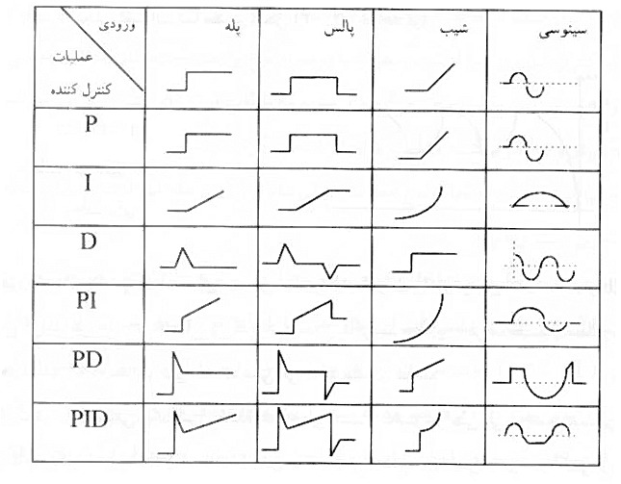
بررسي هاي تئوري و تجربي و بخاطر داشتن جدول 6-1 نتايج سرانگشتي زير را جهت انتخاب كنترل كننده هاي بدست مي دهد:
اگر درجه پروسه بالاتر از يك باشد مي توان مطمئن به استفاده از يك كنترل كننده دوعملياتي PI.PD و يا سه عملياتي PID به شرحي كه خواهد آمد بود. همچنين براي كنترل پروسه هاي درجه يك با تاخير خالص مي توان به استفاده از كنترل كننده دوعملياتي مطمئن و در مورد كنترل كننده سه عملياتي بررسي نمود.
در مورد پروسه هاي ذاتاً ناپايدار مي توان به انتخاب كنترل كننده PD مطمئن و در مورد كنترل كننده PID بررسي نمود.
در جائي كه اصطلاح خطاي ماندگار در اولويت باشد مي بايد از كنترل كننده PI استفاده نمود. با اين وجود كنترل كننده PI به دليل ايجاد تاخير فاز به ناپايداري سيستم كمك مي كند در جائي كه به افزايش سرعت پاسخ دهي و هم اصلاح خطاي ماندگار مورد نظر باشد مي بايد از كنترل كننده PID استفاده شود.

6-9 تنظيم كنترل كننده ها:
در ‏فرآيند توليد يك محصول كيفيت محصول تحت تاثير عملكرد درست حلقه هاي كنترل مي باشد بعنوان مثال كيفيت و مرغوبيت سراميك توليد شده تا حد زيادي متاثر از كنترل دماي تونل پخت مي باشد و يا كيفيت بنزيني كه در پالايشگاه توليد مي شود نتيجهدقت در كنترل نسبت مواد تشكيل دهنده آن است و غيره. در خواردي ديگري عملكرد حلقه هاي كنترل مبين عملكرد سيستم مورد نظر مي باشند. مثلاً در سيستم هاي پرنده (هواپيما، موشك و …) عملكرد درست كنترل كننده ها كيفيت ومرغوبيت سيستم را تعيين مي كند. عملكرد كنترل كننده ها از اهميت ويژه اي برخوردار است، تنظيم كنترل كننده ها آخرين مرحله طراحي و ساخت يك سيستم كنترل مي باشد ونياز به دقت ، دانش ، تجربه كافي دارد.
كنترل كننده ها را بر اساس انتظاراتي كه از حلقه كنترل داريم تنظيم مي نمائيم و اين انتظاراتي از يك پروسه به پروسه ديگر تغيير مي كنند همين دليل براي تنظيم كنترل كننده ها معيارهاي مختلفي ارائه گرديده است و شخص براساس نياز وتجربه خود ازآنها استفاده مي نمايدئ. همچنين با توجه به پروسه اي كه با آن روبرو هستيم ممكن است شخصاً معياري مخصوص را تعريق و مورد استفاده قرار دهيم.
نوع و محل ورودي اي كه كنترل كننده براساس آن تنظيم مي شود نيز داراي اهميت است. براي روشن تر شدن مطلب شكل 6-52 را كه نمايش جعبه اي يك حلقه كنترل دماي كوره است در نظر بگيريد.
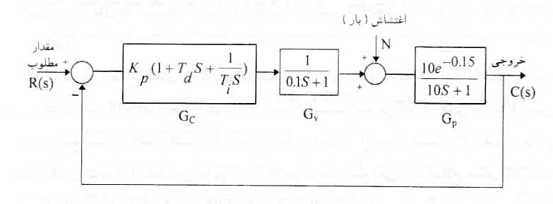
شكل 6-52 حلقه كنترل دماي يك كوره

در بعضي از كوره ها دماي تنظيم S.P ثابت است و به ندرت تغيير مي كند در اينصورت وظيفه حلقه كنترل آن است كه عليرغم ورود مواد خام و اغتشاشات Load به كوره، دما را بر روي مقدار مطلوب ثابت نگه دارد. در اينجا ضرائب كنترل كننده Kp,Ti> Td با در نظر گرفتن معيار و با توجه به ورودي N(s) تنظيم مي شوند. تابع تبديل سيستم در اين حالت عبارت است از
  - $\frac{C(s)}{N(s)}=\frac{\text{Gp}}{1+G_{C}G_{V}G_{P}}$
در انواع ديگري از كوره هاي حرارتي دماي تنظيم شده در طول فرآيند توليد تغيير مي كند واين درحالي است كه مواد موجود در كوره ثابت مي باشند در اين حالت تغييرات بار ناچيز است ووظيفه حلقه كنترل آن است كه دما را هر لحظه با سرعت ودقت بر روي مقدار مطلوب تنظيم نمايد. بنابراين تنظيم كنترل كننده بر اساس تغييرات مقدار مطلوب انجام مي شد. تابع تبديل سيستم در اين حالت بدست مي آيد:
  - $\frac{C(s)}{R(s)}=\frac{\text{GcGvGp}}{1+\text{GcGvGp}}$
مقايسه روابط 6-56 و 6-57 نشان ميدهد كه هرچند اجزاء و قطعات موجود در حلقه كنترل در هر دو حالت يكسان هستند. اما بدليل تفاوت محل ورودي ها،توابع تبديل متفاوتي بدست مي آيند بنابراين تنظيم كنترلكننده ها نيز متفاوت خواهند بود.

معيارهاي تنظيم كنترل كننده
همانطور كه گفتيم كنترل كننده ها را بر اساس انتظاراتي كه از حلقه كنترل داريم تنظيم م ينمائيم. مثلاً هر گاه در يك سيستم كنترل دما، خطاي ماندگار داراي اهميت باشد يعني بخواهيم خطاي سيستم بعد از گذشت زمان بهحداقل ممكن برسد بايد معيار تنظيم كنترل كننده را بگونه اي انتخاب نمائيم كه به خطاي ماندگار حساس باشد.
در اين بخش به معرفي چندين معيار معروف در تنظيم كنترل كننده ها مي پردازيم:

معيار پايداري
درمعيار پايداري كنترل كننده را بگونه اي تنظيم مي نمائيم كه كميت مورد نظر تحت هيچ شرايطي از مقادير محدود فراتر نرود و يا بعبارت ديگر سيستم در هر شرايطي پايدار باشد. شكل دو حالت ممكن از تغييرات كمنيت تحت كنترل را در حالت ناپايداري نشان مي دهد:
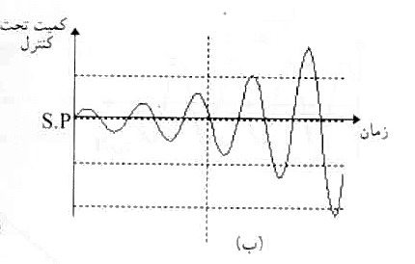
شكل 6-53 پاسخ سيستم ناپايداري در دو حالت
در حالت الف ورود اغتشاش به سيستم موجب افزايش بدون حد كميت تحت منترل مي گردد. در حالت ب كميت تحت كنترل حالت نوساني داشته و دامنه نوسان آن رفته رفته افزايش مي يابد. در عمل رفتار غير خطي سيستم موجب مي گردد تا دامنه نوسانات روي مقدار مشخصي ثابت گردد و سيتسم داراي نوساناتي با دامنه محدود شود. افزاي شدامنه كميت تحت كنترل در مواردي بسيار خطرناك است و موجب انفجار سيستم مي گردد.
وجود فيدبك در حلقه هاي كنترل احتمال ناپايداري را افزايش مي دهد براي روشن تر شدن مطلب مدل ساده شكل 6-54 را در نظر بگيريد.
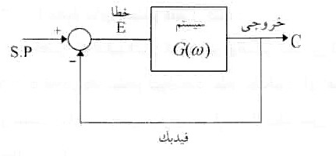
شكل 6-54 مدل ساده يك سيستم فيدبك شده

در اين شكل $G(ω)$ تابع تبديل معادل كليه عناصر موجود در مسير رفت حلقه كنترل مي باشد و داريم:
$G(ω)$ * خطا = خروجي
$\left|G(ω)\right|$ * دامنه خطا = دامنه خروجي
($G(ω)$) فاز+ فاز خطا= فاز خروجي
اكنون با توجه به روابط فوق در نظر بگيريد كه سيگنال خطا يك سينوسي مطابق شكل 6-55 الف بوده و فاز $G(ω)$ در اين فركانس 180- درجه و دامنه آن عددي بزرگتر از يك مثلاً دو باشد در اين شرايط دامنه خروجي مطابق شكل 6-55-ب است. اين خروجي فيدبك شده و با خطاي قبلي جمع جبري مي شود و خطاي جديدي مطابق شكل 6-55 ج توليد ميكند.
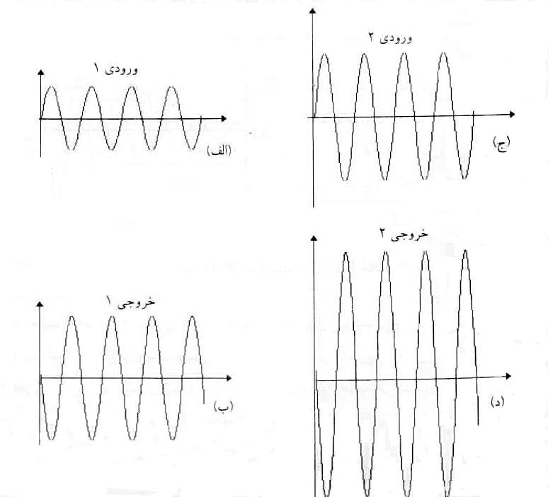
شكل 6-55 رفتار كلي سيستم 6-54 در حالت نوساني

اين خطا مجدداً در گين 2 ضرب و با تغيير فاز 180- درجه خروحي اراسل مي گردد شكل 6-55-د اين روند ادامه يافته و دامنه خروجي و خطاي سيستم دائماً افزايش مي يابند.در بحث فوق فرض كرديم فركانسي وجود داشته باشدد كه درآن فاز $G(ω)$ ، 180 و دامنه آن بزرگتر از يك باشد كه در اين صورت مي توان انتظار داشت نويزهاي اتفاقي موحود درآن فركانس آغاز كننده نوسان گرديده و ايجاد ناپايداري كنند. با توجه به مطالب فوق اكنون به دو نتيجه كلي براي پايداري يك سيستم مي رسيم:
- اگر در فركانس هائي كه گين سيستم (گين حلقه) بزرگتر از يك است اندازه فاز (فاز حلقه) كمتر از 180 درجه باشد سيستم پايدار است.
- اگر در فركانس هائي كه اندازه فاز سيستم (حلقه) 180 درجه است دامنه آن كوچكتر از يك باشد سيستم پايدار است.
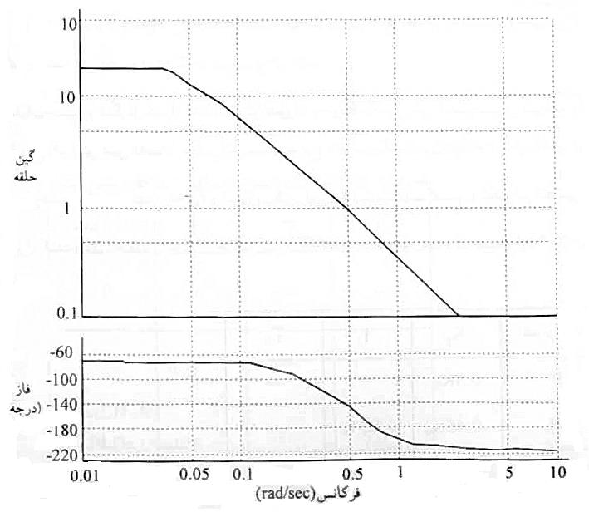
شكل 6-56 نمودار بد يك سيستم پايدار

دامنه و فاز يك سيستم بر حسب فركانس در نمودار بود Bode- Plot نماي شداده مي شوند. در شكل 6-56 نمودار بود يك سيستم نمونه آمده است اين سيستم در فركانسي كه rad/sec 5/0=w داراي فاز 140- درجه و گين يك مي باشد توجه مي نمائيد در فكرانسي كه فاز 180- درجه است red/sec = 85/0=w گين كمتر از يك تقريباً 5/0 مي باشد و بنابراين سيستم پايدار است.
در معيار پايداري كنترل كننده را بگونه اي تنظيم مي نمائيم كه سيستم حتي الامكان از شرايط ناپايداري فاصله بگيريد. فاصله گرفتن سيستم از حالت ناپايداري فاصله اطميناني براي تغيير پارامترهاي حلقه كنترل فراهم مي آورد.اين فاصله اطمينان معمولاً بر جسب حاشيه گين gian-margin يا حاشيه فاز phase – margin تعريف مي شود. مثلاً اگر در فركانسي كه گين حلقه يك است فاز آن 140 درجه باشد حاشيه فاز 40 درجه خواهد بود و يا اگر در فكرانسي كه فاز حلقه 180 درجه است گين آن 5/0 باشد حاشيه بهره 2 است يعني گين حلقه را مي توان تا دو باربر مقدار فعلي افزايش داد. در حالي كه سستم همچنان پايدار بماند.
زيگلر و نيكولز : با توجه به معيار پايداري روشي براي تنظيم كنترل كننده ها ارائه نموده اند كه به شرح زير مي باشد:
عمليات مشتق و انتگرال كنترل كننده (را در صورت وجود ) خاموش مي كنيم . سپس ضريب Kp را به تدريج افزاي شمي دهيم تا جائي كه سيستم شروع به نوسان كند (مرز ناپايداري ) هرگاه در اين حالت پريود نوسانات $T_{O}=\frac{2π}{ω_{O}}$ واندازه Kp برابر Ko باشند زيگلر و نيكولز تنظيم ضرايب مي كنند.

جدول 6-2 تنظيم ضرائب منترل كننده به روش زيگلر و نيكولز

در بعضي موارد ممكن است رسانيدن سيستم به مرز ناپايداري خطرناك باشد و يا اساساً امكان پذير نباشد و يا در صورت امكان اندازه گيري نوسانات مقدور نباشد در چنين مواقعي زيگلر و نيكولز از روش پاسخ زماني استفاده مي كنند.
در روش پاسخ زماني ابتدا حلقه كنترل را باز و يك اغتشاش پله اي از طريق عنصر نهايي به پروسه اعمال مي كنيم فرض كنيد پاسخ كلي پروسه به شكل 6-57 باشد:

شكل 6-57 پاسخ كلي يك فرآيند نمونه به ورودي پله

زيگلر و نيكولز جهت پايداري سيستم با حاشيه گين 2 ضرائب كنترل كننده را مطابق جدول (6-3)مي دهند:

جدول 6-3 تنظيم كنترل كننده با حاشيه كين 2 به روش زيگل رو نيكولز

معيار يك چهارم دامنه
اين معيار براي تنظيم حلقه هايي كه داراي پاسخ نوساني ميرا مي باشند بكار مي روند. شكل 6-58-الف تغييرات كلي خطا در يك حلقه با پاسخ نوساني ميرا را نشان مي دهد . اكنون اگر مطابق شكل 6-58-ب كنترل كننده را بگونه اي تنظيم مي نمائيم كه ماكزيمم دامنه خطا در هر سيكل به يك چهارم دامنه در سيكل قبل كاهش يابد آنگاه حلقه بر اساس معيار يك چهارم دامنه تنظيم شده استو. توجه نمائيد كه در اين حالت دامنه مطلق خطا و زمان وجود آن اهميتي ندارد بلكه روند ميراء شدن مهم است.
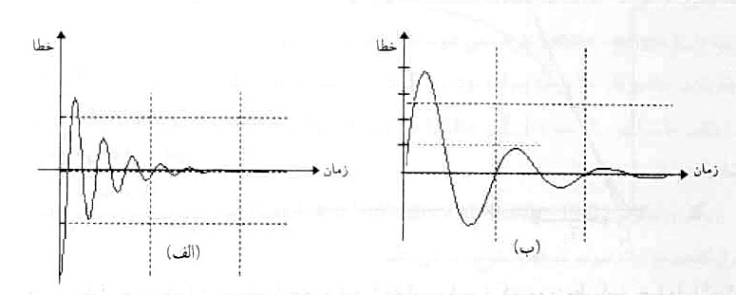
شكل 6-58 پاسخ حلقه كنترل با معيار 4/1 دامنه

اين معيار نسبت به معيار پايداري و همچنين روش پاسخ زماني آسانتر و عملي تر است وخطرات و اشكالات آنها را ندارد. در اين روش بصورت زير عمل مي كنيم
- عمليات مشتق و انتگرال را خاموش ميكنيم.
- ضريب Kp را بر ريو مقدار يعادي (كوچك) تنظيم مي كنيم.
- با اعمال ورودي به حلقه پاسخ آن را ملاحظه مي كنيم و نسبت دامنه ها در ماكزيمم هاي متوالي را يادداشت مي نمائيم.
- با شروع از Kp هاي كم و افزايش آن مقداري از Kp كه به ازاي آن نست دامنه ها در ماكزيمم هاي متوالي 4/1 مي شود (Kpq) را بدست مي آورينم و زمان تناوب Tq را نيز در اين حالت يادداشت مي كنيم. براي حلقه هاي سريع ضرائب كنترل كننده ها مطابق جدول 6-4 بدست مي آيد:

جدول 6-4 تنظيم ضرائب كنترل كننده با معيار 4/1 دامنه
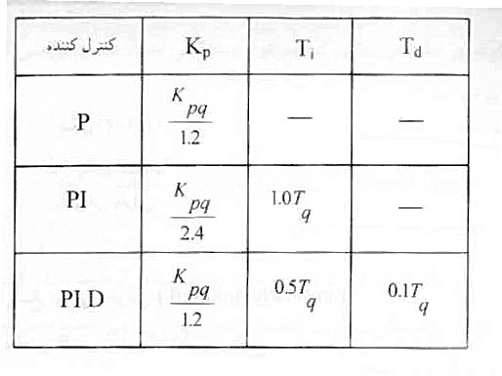
در صورتيكه به سرعت زيادي در حلقه نياز نباشد براي كنترل كننده تناسبي ، تناسبي – انتگرالي و تناسبي- انتگرالي- مشتق گير Kp را با اندكي كاهش به ترتيب زير در نظر مي گيريم:
$\frac{1}{1\text{.}5}K_{\text{pq}}\text{.}\frac{1}{3}K_{\text{pq}},\frac{1}{1\text{.}5}K_{\text{pq}}$

معيار خطا
وظيفه حلقه كنترل تنظيم كميت تحت كنترل بر روي مقدار مطلوب set –point مي باشد هنگامن وارد شدن اغتشاش به سيستم و يا هنگامي كه مقدار مطلوب تغيير داده مي شود كميت تحت كنترل نيز شروع به تغيير مي كند. در حالت اول مايليم كميت تحت كنترل همچنان بر روي مقدار مطلوب ثابت باقي بماند و رد حالت دوم مي خواهيم سريعاً و دقيقاً بر روي مقدار جديد تنظيم شود.
به هر حال در صورت بوز اغتشاش يا تغيير مقدار تنظيم براي مدتي بين كميت تحت كنترل و مقدار مطلبو اختلاف (خطا) وجود دارد و مدت زمان وجود خطا ومقدار آن معياري جهت عملكرد حلقه كنترل به شمار مي آيد. قبل از ادامه بحث در مورد معيار خطا بهتر است با سه شكل كلي تغييرات خروجي سيستم برحسب زمان آشنا شويم:

الف: پاسخ فوق ميراء over- damped
در شكل 6-59 منحني A پاسخ يك سيستم به تغييرات نقطه تنظيم را در حالت فوق ميرائي نشان مي دهد. در اين سيستم خطا به تدريج و بدون نوسان به سمت صفر ميل كي كند. در اينگونه سيستم ها خطر ناپايداري وجود ندارد و دامنه و زمان خطا نيز بهينه نمي باشند.
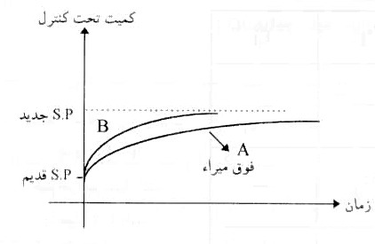
شكل 6-59 مقايسه پاسخ فوق ميرا با ميرائي بحراني

ب: پاسخ ميرائي بحراني critically damped
منحني B در شكل 6-59 يك پاسخ ميرائي بحراني را نشان مي دهد در صورتيكه سيستم در حالت ميرائي بحراني تنظيم شود زمان وجود خطا براي پاسخ غير نوساني مي نيمم است. بنابراين هرگاه بخواهيم سيستمي در حداقل زمان ممكن و بدون نوسات به نقطه تنظيم برسد مي بايستي آن را در حالت ميرائي بحراني تنظيم كنيم.

ج: پاسخ زير ميراء under damped
شكل 6-60 پاسخ كلي يك سيستم در حالت نوساني زير ميراء (نوساني ميراء) را به تغييرات نقطه تنظيم نشان ميدهد:
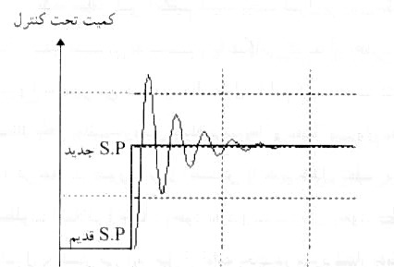
شكل 6-60 شكل كلي پاسخ زير ميراء

درچنين سيستم هائي خطا داراي نوساناتي است و در حالت كلي امكان تنظيم آن بر روي حداقل زمان و حداقل دامنه وجود دارد . اساساً در سيستم هائي كه وجود نوسان قابل قبول مي باشد تنظيم سيستم در حالت زير ميراء بهترين نتايج را به دست مي دهد.

در چنين سيستم هايي خطا داراي نوساناتي است و درحالت كلي امكان تنظيم آن بر روي حداقل زمان و حداقل دامنه وجود دارد. اساساً در سيستم هايي كه وجود نوسان قابل قبول مي باشد تنظيم سيستم در حالت زير ميراء بهترين نتايج را به دست مي دهد.
در روش معيار خطا با توجه به شكل پاسخ سيستم و ميزان اهميتي كه براي زمان وجود يا دامنه خطا و يا هر دو قائل هستيم يك تابع معيار J بصورت زير تعريف ميكنيم.
J=j(e,t)
و سپس ضرائب كنترل كننده را بگونه اي تنظيم مي نمائيم كه تابع فوق بهينه (مي نيمم) شود توابعي كه معمولاً مورد استفاده قرار مي گيرند عبارتند از :
- تابعي معيار I.S.E
نام اين عبارت مخفف Inmtergral – Square-Error مي باشد و به صورت زير تعريف مي شود:
$$J=\int{e^{2}}\text{.}\text{dt}$$
در اين معيار، خطاهاي مثبت و منفي يكسان در نظر گرفته مي شوند وخطاهاي كوچك سهم كم و خطاهاي بزرگ سهم بزركتري در معيار دارند. بنابراين كنترل كننده اي كه اين معيار را مي نيمم مي كند خطاهاي بزرگ را با شدت بيشتري سركوب مي نمايد.
- تابعي معيار I.A.E
نام اين معيار مخفف Intergral Absolut Error مي باشد و بصورت زير تعريف مي شود:
$J=\int_{0}^{∞}{\left|e(t)\right|}\text{.}\text{dt}$
در اين معيار نيز با توجه به تعريف آن خطاهاي مثبت و منفي يكسان در نظرگرفته مي شوند وخطاهاي بزرگ و كوچك داراي اهميت يكسان مي باشند.

- تابعي معيار I.T.A.E
نام اين معيار مخفف Integral Time Absolute Eroor مي باشد و بصورت زير تعريف مي گردد:
$$J=\int_{0}^{∞}{t\left|e\right|}\text{dt}$$
اين معيار به خطاهائي كه بعد از گذشت زمان هنوز در حلقه وجود دارند اهميت بيشتري مي دهد وب ر خطاهاي اوليه تاكيد كمتري مي كنند.
اكنون فر ضكنيد تابعي معيار مناسب جهت يك پروسه را انتخاب نموده ايم، تابع تبديل كلي كنترل كننده را بصورت زير در نظر مي گيريم:
$\text{Gc}=\text{Kp}(1+T_{d}S+\frac{1}{T_{i}S})$
از آنجائيكه هدف تنظيم ضرائب كنترل كننده بنحوي است كه تابعي معيار J حداقل شود، بنابراين مشتقهاي نسبي تابع معيار نسبت به پارامترهاي كنترل كننده را مساوي صفر قرار مي دهيم. بعبارت ديگر ضرائب T_{I} ، Td,Kp را از دستگاه معادلات زير تعيين مي نمائيم:
$$\begin{aligned}\frac{∂J}{∂K_{p}}=0 \\ \frac{∂J}{∂T_{i}}=0 \\ \frac{∂J}{∂T_{d}}=0\end{aligned}$$
در عمل حل دستگاه معادلات فوق بصورت تحليلي كاري بسيار مشكل است زيرا در حالت كلي تابعي معيار، تابع پيچيده اي از ضرائب كنترل كننده و ساير پارامترهاي حلقه كنترل مي باشد.
با روش هاي عددي و استفاده از كامپيوتر ، دستگاه معادلات فوق را مي توان حل نمود.
اين معادلات براي پروسه اي با تابع $G_{P}(S)=\frac{{\text{Ke}}^{−τ}d^{s}}{1+T_{P}S}$ بصورت عددي حل گرديده و نتايج حاصل در جدول (6-5) آمده است.

جدول 6-5 تنظيم ضرائب كنترل كننده با معيارهاي ذكر شده

جبران سازي Compensation در سيتسم هاي كنترل صنعتي
جبران كننده ها براي اصلاح عملكرد حلقه هاي كنترل به كار برده مي شوند. از ديدگاه تئوري كار يك جبران كننده شبيه به كار يك كنترل كننده است به همين دليل گاهي از جبران كننده و كنترل كننده بعنوان عبارت مترادف استفاده مي شود با اين وجود در منترل صنعتي اين دو عبارت دو اصطلاح متفاوت مي باشند. جبران كننده ها معمولاً براي اصلاح رفتارهاي مشخصاً نامطلوب استفاده مي شوند و عمومآً بعد از طراحي و نصب به آساني قابل تنظيم و تغيير نمي باشند. بعلاوه يك جبران ساز ممكن است در مسير رفت و يا مسير برگشت حلقه كنترل قرار گيرد.
كنترل كننده ها معمولآً براي اصلاح رفتارهاي جزئي استفاده مي شوند و تنظيم و تغيير آنها به آساني امكان پذير است. همچنين آنچه كه در كنترل صنعتي بنام كنترل كننده معروف است هميشه در مسي ررفت حلقه كنترل نصب مي گردد. كنترل كننده در يك سيستم معمولاً در دسترس و در معرض ديد استفاده كننده مي باشد.
رفتار يك سيستم تحت تاثير مكان صفرها و قطب هاي آن است. شكل 6-61 پاسخ پله متناظر با چندين موقعيت قطب در يك سيتم سه قطبي را نشان مي دهد.
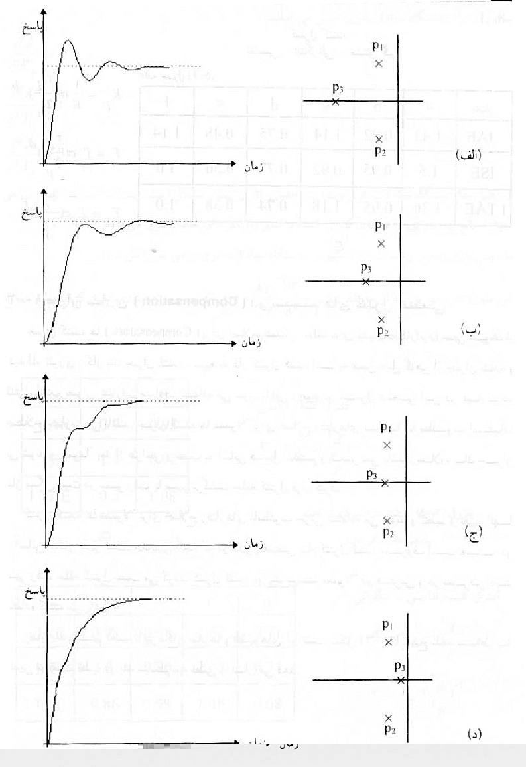
شكل 6-61 پاسخ زماني متناظر با محل صفر و قطب

هرگاه سيستمي داراي رفتاري نامطلوب باشد مي توان با اضافه كردن صفر و قطب ويا ايجاد قطب (قطب ها) مسلط رفتار آنرا اصلاح نمود كه اين كار با استفاده از جبران كننده انجام ميگردد. تاثير اضافه كردن قطب يا صفر وبه يك سيستم را مي توان بصورت زير خلاصه نمود:
اضافه كردن قطب به حلقه كنترل عموماً موجب كشيده شدن مكان به ريشه هاي سيستم به سمت راست و در نتيجه كاهش پايداري نسبي و طولاني شدن زمان قرار در سيستم مي شود و از طرف ديگر خطاي ماندگار را كاهش مي دهد. شكل 6-62 تاثير كيفي اضافه كردن قطب در جابجائي مكان ريشه ها را نشان مي دهد.
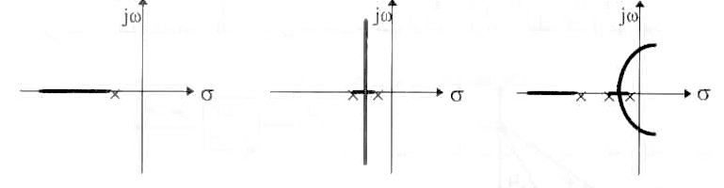
شكل 6-62 تاثير كيفي اضافه كردن قطب در شكل مكان ريشه ها

اضافه كردن صفر به حلقه كنترل عمومآً مكان ريشه ها را به سمت چپ مي كشد و موجب افزايش پايداري و همچنين افزايش سرعت سيستم مي گردد. شكل 6-63 –الف سيستمي را نشان مي دهد كه به ازاي گين هاي زياد ناپايدار است و ردشكل هاي 6-63-ب،ج، د اثر اضافه شدن به صفر به حلقه كنترل مشاهده مي شود.
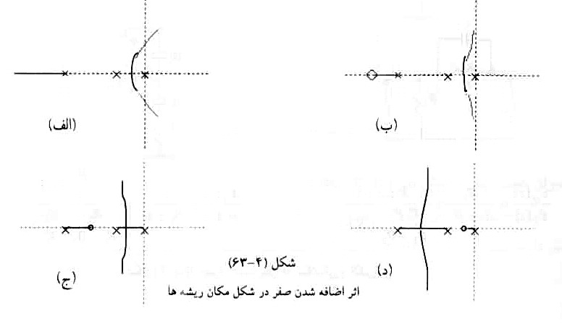
شكل 6-63 اثر اضافه شدن صفر در شكل مكان ريشه هاهمانطور كه ملاحظه مي كنيد با كشيده شدن مكان به سمت چپ، پايداري افزايش مي يابد و ميتوان گين سيستم را تا مقادير بيشتري افزايش داد.

جبران كننده ها معمولاً بصورت پيش فاز Kead و يا پس فاز Lag و يا پس- پيش فاز Lag-Lead ساخته مي شوند. تئوري طراحي جبران كننده ها در درس خطي گفته شده است و ما در اينجا فقط به ارائه ديدي عملي تر نسبت به آنها مي پردازيم و با ذكر يك مثال اين بخش را به پايان مي رسانيم:

جبران كننده پيش فاز
اين جبران كننده همانطور كه از نام آنه پيداست موجب افزايش زاويه در حلقه كنترل مي شود:

شكل 6-64 بيان جبران كننده پيش فاز

با توجه به شكل 6-64 صفر جبران كننده پيش فاز در سمت راست قطب آن قرار دارد و بنابراين مقدار زاويه اي كه در هر فركانس دلخواه به حلقه اضافه مي كند، مقداري مثبت است. شكل 6-65 دو مدار جبرانساز پيش فاز الكتريكي و مكانيكي را نشان مي دهد:

شكل 6-65 جبران كننده پيش فاز مكانيكي و الكتريكي

جبران كننده پس فاز :
اين جبران كننده موجب تاخير فاز در حلقه كنترل مي گردد. شكل 6-66 نمايش كلي يك جبران گننده پس فاز را نشان مي دهد:

شكل 6-66 بيان جبران كننده پس فاز

با توجه به شكل ، قطب جبران گننده پس فاز در سمت راست صفر آن قرار دارد و بنابراين مقدار زاويه اي گهدر هر فكرانس دلخواه به حلقه اضافه مي شود، مقداري منفي است. شكل 6-67 دو مدار جبران ساز پس فاز الكتريكي و مكانيكي را نشان مي دهد:

شكل 6-67 جبران كننده پس فاز الكتريكي و مكانيكي

جبران كننده پس – پيش فاز
جبران ساز پس- پيش فاز را ميتوان باسري كردن يك جبران ساز پس فاز با يك جبرانساز پيش فاز بدست آورد. شكل 6-68 نمايش كلي چنين جبران كننده را نشان مي دهد:

شكل 6-68 بيان جبران كننده پس – پيش فاز

براي سهولت بهتر است تابع تبديل جبران ساز پس – پيش فاز را به صورت زير بيان كنيم.
$\frac{E_{0}(s)}{E_{i}(s)}=\frac{1+{Cτ}_{2}S}{1+{Cτ}_{1}S}×\frac{1+τ_{1}S}{1+τ_{2}S} , τ_{1}>τ_{2},C>1$
اگر تابع تبديل فوق را در حوزه فركانس بنويسيم بدست مي آيد:
  - $\frac{E_{0}(jω)}{E_{i}(jω)}=\frac{1+\text{jC}τ_{2}ω}{1+\text{jC}τ_{1}ω}×\frac{1+{jτ}_{1}ω}{1+{jτ}_{2}ω}$
در عمل بجاي سري كردن دو جبرانساز پس فاز و پيش فاز مي توان ازمداراتي يك جا استفاده نمود. شكل 6-69 دو نمونه الكتريكي و مكانيكي جبران ساز پس – پيش فاز را نشان مي دهد:

شكل 6-69 جبران سازي- پيش فاز الكتريكي و مكانيكي

خواننده علاقمند مي تواند تابع تبديل اين جبران ساز ها را بدست آورده و با رابطه 6-68 مقايسه نمايد. شكل 6-70 پاسخ دامنه و فاز يك جبران ساز پس-پيش فاز را مطابق رابطه 6-68 نشان مي دهد.

شكل 6-70 پاسخ فركانسي جبران كننده پس- پيش فاز

مكانيزم فاز در فكرانس $ω=\frac{1}{\sqrt{τ_{1}τ_{2}}}$ اتفاق مي افتد و دامنه معادل آن نيز $−\frac{1}{2}\text{log}\frac{τ_{1}}{τ_{2}}$ است. اين اتفاق مشابه با يك جبرانس از پيش فاز مي باشد با اين تفاوت كه مقدار دامنه (db) منفي است.
بطور كلي مي توان گفت يك جبران ساز پس- پيش فاز در فركانس هاي پائين مانند جبرانساز پس فاز عمل مي كند، بنابراين قادر به اطلاح رفتارهاي ماندگار سيستم است و در فكرانس هاي بالا مانند جبران ساز پيش فاز عمل نموده و قادر به اصلاح رفتارهيا گذاري سيستم مي باشد.
مثال: سيستم شكل 6-71 در نظير بگيريد:

شكل 6-71 مثالي از سيستم نيازمند به جبران سازي

تابع تبديل اين سيستم بدست مي آيد:
  - $\frac{R(s)}{c(s)}=\frac{\text{10}}{S^{2}+\text{10}}$
كه پاسخ پله آن مطالق شكل 6-72 نوساني بوده و سيستم مشخصاً ناپايدار است. پاسخ فركانسي $\text{GH}(jω)$ مطابق شكل 6-73 نشان مي دهد كه در فركانس $ω_{c}=\sqrt{\text{10}}$ فاز حلقه 180- درجه و گين آن واحد است . بنابر اين سيستم شروع به نوسان مي كند، براي پايدار كردن سيستم از يك جبران كننده پيش فاز در مسير رفت استفاده مي كنيم.
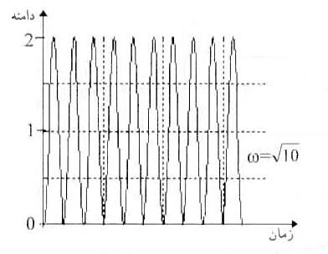
شكل 6-73 نمودار بد سيستم 6-71
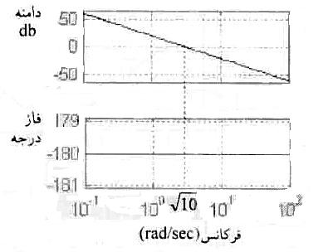
شكل 6-72 پاسخ زماني سيستم 6-71

تابع تبديل جبران كننده را بصورت زير در نظر ميگيريم:
  - $G_{C}(S)=\frac{1+\text{ατ}S}{1+τS}$
فازي كه جبران گننده در يك فركانس $ω_{c}$ بر به حلقه اضافه مي كند را $ϕ$مي ناميم كه بدست مي آيد:
  - $P=\text{tan}ϕ=\frac{{\text{αω}}_{c}τ−ω_{c}τ}{1+(ω_{c}τ)^{2}}$
و اگر دامنه جبران كننده را در فركانس $ω_{C}$ برحسب M, db بناميم خواهيم داشت:
  - $C={\text{10}}^{\frac{M}{\text{10}}}=\frac{1+(ω_{c}\text{ατ})^{2}}{1+(ω_{c}τ)^{2}}$
در دو رابطه 6-61 و 6-62 $ω_{c}τ$ را حذف مي كنيم كه بدست مي آيد:
  - $(P^{2}−C+1)α^{2}+2P^{2}Cα+P^{2}C^{2}+C^{2}+C=0$
براي يك كنترل كننده پيش فاز $(α>1)$ و در رابطه (6-63) بايد داشته باشيم:
  - $C>P^{2}+1$
كه در اين صورت از رابطه 6-63 بدست مي آيد:
  - $τ=\frac{α}{ω_{c}}\sqrt{\frac{1−C}{C−α^{2}}}$
در اين مثال $ω_{C}=5$در نظر مي گيريم. توجه كنيد كه در اين فركانس گين حلقه در سيتسم جبران نشده 4/0 و فاز آن 180- درجه است. حاشيه فاز (Phase- margin) را در اين فركانس 45 درجه قرار مي دهيم، بنابراين از رابطه 6-61 بدست مي آيد:
P=tan45=1
گين جبران ساز را در يان فركانس db 8 در نظر مي گيريم. (M=8) بنابراين از رابطه 6-62 داريم:
$C={\text{10}}^{\begin{matrix}8 \\ \text{10}\end{matrix}}=6\text{.}\text{31}$
و با استفاده از رابطه 6-63 :
$−4\text{.}\text{31}α^{2}+\text{12}\text{.}\text{62}α+\text{73}\text{.}\text{32}=0$
كه بنابر اين براي $α$ بدست مي آيد:
$α=5\text{.}\text{84}$
از رابطه 6-65 داريم:
$τ=0\text{.}\text{51}$
بنابراين تابع تبديل جبران ساز مي شود:
$G_{C}(s)=\frac{1+2\text{.}\text{98}s}{1+0\text{.}\text{51}s}$
پاسخ پله سيستم جبران شده نيز مطابق شكل 6-74 خواهد بود:

شكل 6-74 پاسخ زماني سيستم جبران شده 6-71

ب) طرح جبران ساز به روش ترسيمي
دياگرام مكان ريشه هاي اين سيستم مطابق بشكل 6-75-الف مي باشد با اضافه كردن يك جيران ساز پيش فاز در سمير رفت نمودار صفر و قطب حلقه در حالت كلي مطابق شكل 6-75-ب خواهد بود.
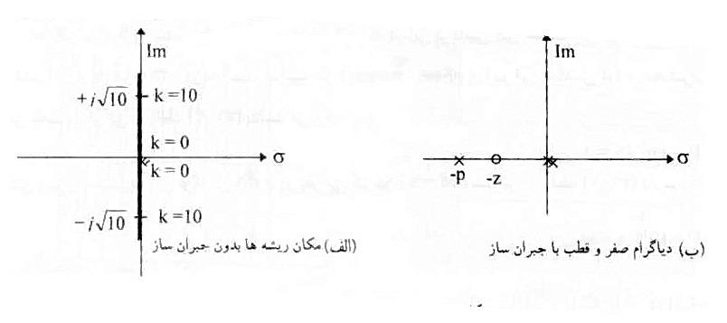
شكل 6-75 مكان ريشه هاي سيسنم 6-71

با توجه به صورت مسئله مي خواهيم در فركانس $ω=5$ گين حلقه براب رواحد و فاز آن برابر 135- درجه باشد بنابراين فاز خالصي كه جبران كننده در اين فكرانس به حلقه اضافه مي كند باربر 45 درجه است. محل صفر و قطب جبران كننده را مطابق شكل 6-76 بگونه اي تعيين مي كنيم كه زاويه خواسته شده را در فكرانس $ω=5$ تامين نمايد.
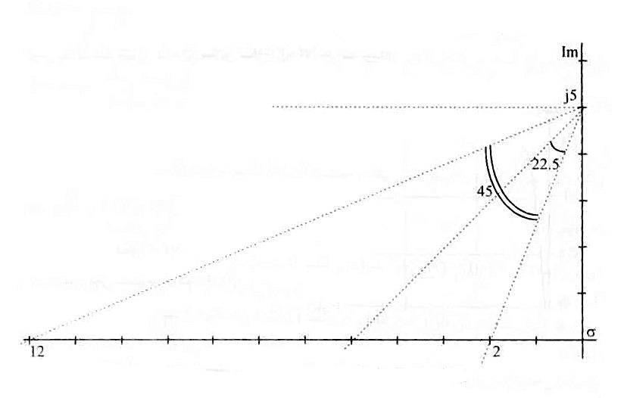
شكل 6-76 بيان طرح جبران كننده به روش ترسيمي

با توجه به شكل P=12,Z=2 بدست مي آيند:
$$G_{C}(s)\text{.}G(s)=K_{c}\frac{S+2}{S+\text{12}}\text{.}\frac{\text{10}}{S^{2}}$$
ضريب K_{C} را بايد بگونه اي انتخاب كنيم كه گين حلقه در فركانس $ω=5$ برابر واحد شود. كه با توجه به اندازه در شكل (6-769 و رعايت مقياس خواهيم داشت:
$K_{C}\text{.}\frac{5\text{.}4}{\text{13}\text{.}3}\text{.}\frac{\text{10}}{\text{25}}=1⇒K_{C}=6\text{.}\text{25}$
و بنابراين تابع تبديل جبران كننده بدست مي آيد:
$G_{C}(s)=\text{625}\frac{s+2}{s+\text{12}}=\frac{6\text{.}\text{25}×2}{\text{12}}×\frac{0\text{.}5S+1}{0\text{.}\text{084}S+1}=\frac{1+0\text{.}5S}{1+0\text{.}\text{084}S}$
در اين جبران كننده نيز $M≈8\text{db},α=0\text{.}\text{58}$ بدست مي آيد. پاسخ پله سيستم اصلاح شده مطابق شكل 6-77 مي باشد:



عنصر نهائي همانطور كه از نامش پيداست آخرين حلقه كنترل مي باشد. به عبارت ديگر فرمان كنترل كننده در نهايت توسط عنصر نهائي اجراء مي گردد. بعنوان مثال در يك حلقه كنترل ارتفاع آب در مخزن معمولآً يك شير نقش عنصر نهائي را باز مي كند و باز و بسته شدن آن دبي آب ورودي به مخزن را كنترل مي نمايد. توجه نمائيد آنچه كه بعد از باز و بسته شدن شير اتفاق مي افتد مربوط به پروسه مي باشد. در واقع يك حلقه كنترل با اندازه گيري خروجي پروسه آغاز و با اعمال ورودي به پروسه پايان مي يابد. به همين دليل عنصري كه ورودي مناسب را به پروسه اعمال مي كند، عنصر نهائي مي ناميم.
براي حركت عنص رنهائي نياز به انرژي مي باشد. مثلاً باز و بسته كردنش ير مستلزم صرف انرژي است فرماني كه از كنترل كننده ارسال مي شود يك سيگنال كنترلي است و انرژي لازم براي حركت دادن عنصر نهائي را ندارد. بنابراين معمولآً اين فلرمان تقويت و سپس به عنصر محرك اعمال مي گردد و محرك نيز عنصر نهائي را به حركت در مي آورد.
بسيار از كمپاني ها عنصر نهائي و محرك مربوطه را بطور يكجا عرضه مي دارند كه شيرهاي سلونوئيدي نمونه مئتداول آن مي باشند. در يك شير سلونوئيدي، عنصر نهائي، شير و سلونوئيد محرك آن است.
محرك ها را مي توان به دو دسته دوراني و خطي تقسيم بندي نمود. محرك هاي دوراني شامل انواع موتورها است كه مي تواند الكتريكي ، پنوماتيكي يا هيدروليكي بالشد، محرك هاي خطي نيز شامل سلونوئيد ها وسيلندر پيستون هاي (جك) پنوماتيكي يا هيدروليكي مي باشد.
با عنايت به مطالب فوق و رابطه نزديك عناصر نهائي ومحركها، در اين فصل آنها را تحت عنوان عناصر نهائي مورد بررسي قرار مي دهيم.

7-1 شيرها
شيرها معروف ترين عناصر نهائي مي باشند واز آنها براي كنترل جريان سيال استفاده مي كنيم. يك شير مطابق شكل 7-1 از قسمتهاي زير تشكيل شده است:

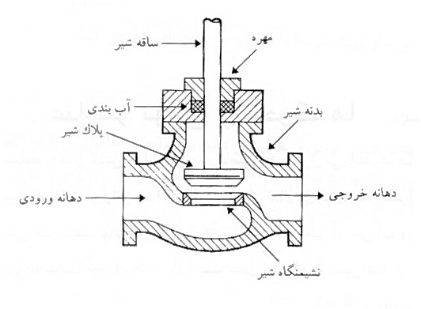
شكل 7-1 ساختمان شير در حالت كلي

- بدنه يا پوسته كه ظاهر شير را تشكيل مي دهد و قسمتهاي بعدي بگونه اي به آن متصلند.
- ساقه يا محور كه از يك طرف به محرك و از طرف دير به توپي شير متصل مي گردد.
- پلات يا توپي، صفحه اي است كه معمولاً بر حسب نوع شير به شكل هاي مختلف ساخته مي شود و با حركت بر روي نشيمنگاه شير را باز و بسته مي كند.
- نشيمنگاه سوراخ يا روزنه اي است كه توسط توپي باز و بسته شده و از طريق آن اجازه عبور به سيال داده مي شود.
- مدخل ورودي محل اتصال شير به دبي ورودي است.
- خروجي محل خروج سيال از شير مي باشد. هنگام نصب شير بابد له اتصال درست ورودي خروجي دقت نمود زيرا در صورت اشتباه مشكلاتي براي آب بندي و عملكرد درست شير بوجود خواهد آمد.
- آب بندي يا سيل، ساقه شير قسمتي متحرك اس و مي بايد نسبت به پوسته آب بندي شود زيرا در غير اينصورت سيال عبوري از درز بين ساقه و پوسته نشت مي كند و نشت مي كند و نشت آن از نظر ايمني ، اقتصادي يا بهداشتي ممكن است زيانهايي را بدنيال داشته باشد، بنابراين بر حسب اهميت موضوع مي بايد در هر كاربرد از شيري با آب بندي مناسب استفاده شود.

مشخصه شير:
با باز و بسته كردن يك شي رمي توان جريان سيال عبوري از آن را زياد و كم كرد . مشخصه شير را رابطه جريان سيال از ميان شير با ميزان بازشدگي آن را نشان مي دهد. يك شير را مي وان يك مقاومت متغير تصور نمود كه با تغيير مقاومت جريان عبوري ازآن تغيير مي كند . همانطور كه مي دانيم جريان عبوري از يك مقاومت علاوه بر مقدار آن بهولتاژ دو سر مقاومت نيز بستگي دارد.و بنابراين مشخصه يك شير را معمولاً بر اساس درصد جريان از ميان شير بر حسب درصد بازشدگي آن تحت يك فشار مشخص بيان مي كنند. شكل 7-2 نمونه اي از يك مشخصه شير را نشان ميدهد:

شكل 7-2 مشخصه شير

وقتي شير كاملاً بسته است و جرياني از آن عبور نمي كند اختلاف فشار دو طرف آن ماكزيمم است. با باز شدن شير و جاري شدن سيال از يمانآن، اختلاف فشار دو طرف شير كاهش مي يابد در اين حال افزايش باز شدگي ، افزايش جريلان و كاهش اختلاف فشار را بدينال دارد به طوريكه وقتي شير كاملاً بار مي شود اختلاف فشار دو طرف آن نيز تقريباً صفر مي گردد. رفتار فوق در عمل مشخصه اي شبيه به شكل 7-3 را براي يك شير بوجود مي آورد بطوريكه در باز شدگي هاي كم بدليل اختلاف فشار زياد در دو طرف شير ، تغييرات جريان باتغييرات بازشدگي زياد است اما رفته رفته اين تغييرات كاهش يافته و حالتي اشباع شده بخود مي گيرد.

شكل 7-3 خاصيت اشباع شوندگي

با توجه به موارد فوق يك شير در واقع داراي دو نوع مشخصه مي باشد. يك مشخصه هنگامي كه اختلاف فشار دو طرف آن ثابت باشد كه به آن مشخصه ذاتي شير مي گوئيم و مشخصه ديگر هنگامي است كه شير در مدار واقعي نصب مي گردد و معمولاً فشار دوطرف آن با ميزانبازشدگي شير تغيير مي كند. اين مشخصه نصب شده مي گوئيم.
مشخصه شير تحت تاثير شكل روزنه و پلاك شير و همچنين شكل ساقه و مكانيزم هائي است كه آن را حركت مي دهند. معمولاً مايل به داشتن شيري با مشخصه نصب شده خطي مي باشم در اينصورت مي بايد شير ار بگونه الي طرح نمائيم كه داراي مشخصه ذاتي شبيه به شكل 7-4 باشد.

شكل 7-4 مشخصه شير، عكس اشباع شوندگي

اين شير در يك فشار ثابت ، در باز شدگي هاي ابتدائي جرياني كمتر و در باز شدگي هاي انتهائي جرياني بيشتر را توليد مي كند. اين پديده كاهش فشار در اثر افزايش بازشدگي كه قبلاً به آن اشاره نموديم شكل 7-3 در برابر هم قرا رمي گيرند و برآيند آن يك مشخصه نسبتاً خطي مطابق شكل 7-2 مي باشد.

كنترل پذيري شير
نسبت ماكزيمم فلوي قابل كنترل به منيمم فلوي قابل كنترل در يك شير را كنترل پذيري شير مي گوئيم.
كنترل پذيري شيرهاي ساندرس حدود 5:1 و نوعي از شيرهاي كروي حدود 100:1 است. ساير شيرها نيز كنترل پذيري مابين اين مقادير دارند.
ازآنجائيكه رفتار شير در حالت نصب شده از اهميت بيشتري برخوردار مي باشد، در عمل كنترل پذيري آن را نيز بصورت نصب شده بيان مي كنند. در اين حال رابطه اي بصورت زير بدست مي آيد:

  - $R=\frac{q_{\text{max}}\sqrt{{ΔP}_{\text{min}}}}{q_{\text{min}}\sqrt{{ΔP}_{\text{max}}}}$
در رابطه 7-1 q_{max} حداكثر فلو از ميان شير و اختلاف فشار در اين حالت qmin حداقل فلوي از ميان شير و $ΔP\text{min}$ اختلاف فشار مربوطه مي باشد.
انتخاب يك شير بعنوان عنصر نهائي در يك حلقه كنترل علاوه بر مشخصه شير و كنترل پذيري آن تحت تاثير عوامل دگيري نيز مي باشد كه بايستي به آنها نيز توجه نمود. شكل پوسته شير، سهولت نصب و همچنين سهولت تعمير و تعويض آن ا زموارد مهمي هستندكه بايد مورد توجه قرا رگيرند.
جنس پوسته و قطعات مختلف شير با توجه به خواص شيميايي سيال مي بايستي تعيين گردند شرايط محيطي و مسائل ايمني و خطرات احتمالي ناشي از گير كردن شير نيز مي بايستي مورد توجه قرار گيرند. شيرهاي با مشخصه نصب شده خطي معمولآً بسيار گرانتر از انواع ديگر مي باشند بنابريان با توجه به اهمين فرآيند تحت كنترل مي بايد مسائل اقتصادي را نيز در نظر گرفت مثلاً در يك كنترل دو وضعيتي on/off مشخصه شير اهمين چنداني ندارد و مي توان از يك شير با مشخصه نصب شده غير خطي و با سرعت باز شدگي بالا و قيمت پائين استفاده نمود.
در پروسه هاي كه به كنترل پذيري حدود 8:1 و بيشتر نياز باشد مي بايد از شيرهائي با مشخصه خطي و كيفيت خوب و طبيعتاً قيمت بيشتر استفاده شود.
همانطور كه قبلاً گفتيمن شكل پلاك و نشيمنگاه شيرخواص ويژهاي را بوجود م يآورند و معمولاً انواع مختلف شيرها نيز بر همين اساس نامگذاري مي گردند. از آنجائيكه بررسي همه انواع شيرها و خواص آنها بحثي طولاني است، در اينجا به معرفي چند نوعمتداول و معروف مي پردازيم.

شيرهاي دو روزنه اي Double –port :
شكل 5-7 يكش ير معمولي با كاربردي عمومي كه به شير گلوب معروف است را نشان مي دهد اين شير را تك روزنه اي نيز مي گويند.
در عمل تعداد و شكل روزنه خواص مثبت يا منفي ويژه اي را براي شير بوجود مي آورد. مثلاً شير فوق داراي اين اشكال است كه توپي آن همواره در معرض فشار سيال ورودي مي باشد. بنابراين براي بسته نگه داشتن آن محرك بايد همواره نيروئي به سمت پائين بر آن اعمال كند. براي رفع اين مشكل مي توان از شير دو روزنه اي مطابق شكل 7-6 استفاده نمود. در يان شير فشاري كه از جانب سيال بر پلاك بالائي وارد مي شود با فشار وارد شده بر پلاك پائيني خنثي مي شود و ساقه شير همواره در حالت بالانس نيرو قرار ميگيرد. بنابراين براي باز و بسته كردن چنين شيري به نيروي كمتري نياز مي باشد و منترل و تثبيت وضعيت آنها راحتر تر است.

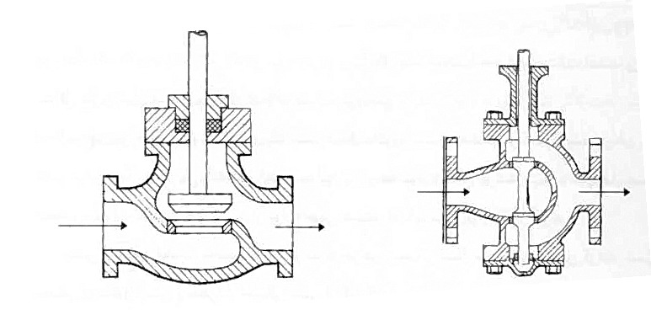
شكل 7-5 شير يك روزنه اي

شكل 7-6 شير دو روزنه اي

شيرهاي دو راهه معمولآً در باعاد بزرگتر از دو اينچ ساخته مي شوند. متاسفانه وجود ذرات معلق و آشغال در سيال عملكرد صحيح آنها را مختلف مي سازد.

شيرهاي چند راهه Multi – way
در بسياري از پروسه هاي شيميايي و كنترل ها نسبت ratio اختلاط دو يا چند جريان و يا تقسيم يك جريان به دو يا چند جريان ديگر مطرح مي گردد. در چنين مواردي از شيرهاي چند راهه استفاده ميكنيم.
شكل 7-7 ساختمان كلي يك شير سه راهه را نشان مي دهد

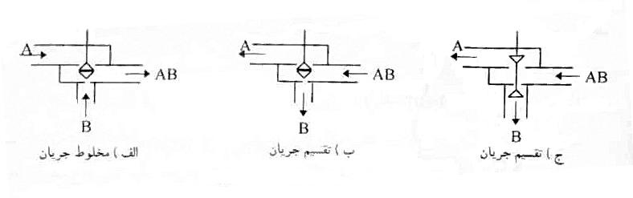
شكل 7-7 شير سه راهه باكاربردهاي مختلف

اتصال شكل 7-7- الف براي مخلوط كردن و اتصال هاي 7-7 ب و ج براي تقسيم كردن جريان استفاده مي شود.
براي كنترل شيرهاي چند راهه معمولآً به محرك هاي قوي و اتخاذ تدابير ويژه نيازمنديم. زيرا پلاك اين شيرها معمولآً تحت تاثير فشارهاي متفاوتي از طرف سيال هاي متثل به آن قرار دارند و به شدت در حالت غير بالانس نيرو مي باشند.

شيرهاي پروانه اي Buttefly – Valves
ساختمان كلي يك شير پورانه اي مطابق شكل 7-8 مي باشد.
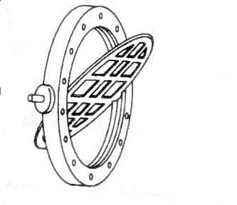
شكل 7-8 نوعي شير پروانه اي

اين شيرها را گاهي شيرهاي صفحه اي يا دمپري نيز مي گويند، چرا كه در حالت كلي از يك صفحه كه مي تواند حلو محوري دوران كند تشكيل گرديده اند. شيرهاي پروانه اي در ابعاد بزرگ و براي كنترل جريان هاي بزرگ ساخته مي شوند.
براي بهبود مشخصات شيرهاي پروانه اي بعضي از سازندگان صفحه شير را مطابق شكل 7-9 به شكلي شبيه دم ماهي مي سازند.
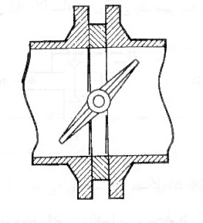
شكل 7-9 شير پروانه اي دم ماهي

شيرهاي ديافراگمي (ساندرس)
شكل 7-10 ساختمان كلي يك شير ديافراگمي را نشان مي دهد
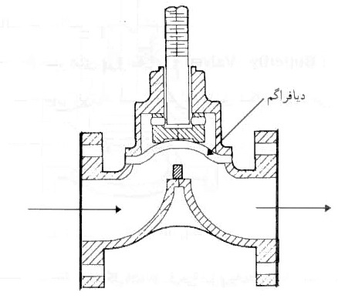
شكل 7-10 شير ساندرس

در اين شيرها يك ديافراگم از جنس با دوام و مرغوب كار پلاك و همچنين آب بندي ساقه را انجا مي دهد اين شيرها عموماً براي كنترل جريان سيالاتي با ويسكوزيته بالا (غليظو چسبنده) بكار مي روند.
از شيرهاي ساندرس معمولاً در ظرفيت هاي بالا استفاده مي شود. كنترل اين شيرها مشكلات خاص خود را دارد. فشار سيال همواره در جهت باز كردن شير عمل مي كند و بنابراين سرعت بازشدگي آن بسيار بيشتر از سرعت بسته شدن آن است و نيرويي كه محرك براي باز كردن شير اعمال مي كند با نيروئي كه براي بستن آن بكار مي برد بسيار متفاوت است. براي نگهداشتن ديافراگم اين شيرهادر وضعيت مياني نياز به تثبيت كننده وضعيت positioner مي باشد. با توجه به موارد فوق از اين شيرها بيشتر براي كنترل دو وضعيتي استفاده مي شود.

محرك ها Actuatord:
محرك هاي نيروي لازم براي حركت عنصر نهائي را فراهم مي آورند. محرك مي تواند الكتريكي، بادي يا هيدروليكي باشد. هر يك از انواع محرك ها موارد كاربرد حاص خود را دارند و بطور كلي نوع محرك تحت تاثير نوع سيستم كنترل مي باشد. مصلاً در يك سيستم كنترل پنوماتيكي معمولآً از محرك هاي بادي استفاده مي شود و در يك سيستم هيدروليكي از محركهاي هيدروليكي و …

محرك هاي بادي:
محرك هاي بادي از انرژي هواي فشرده براي توليد نيرو استفاده ميكنند. محرك هاي بادي در اثر اضافه بار و يا گير كردن عنصر نهائي آسيب نمي بينند و اين مهمترين مزيت آنها مي باشد. محر هاي بادي معمولاً به دو دسته تقسيم مي شوند:
الف) محرك هاي ديافراگمي:
شكل 7-11 يك محرك بادي ديافراگمي را نشان مي دهد.

شكل 7-11 محرك ديافراگمي

اگر هواي فشرده وارد قسمت فوقاني ديافراگم شود در اثر نيروي توليد شده ديافارگم و در نتيجه محور به پائين حركت مي كند حركت محور به سمت پائين تا جائي ادامه مي يابد كه نيروي هواي فشرده با نيروي فنر فشرده شده برابر گردد در اين حالت تعادل نيرو برقرار و محور در يك وضعيت خاص متوقف مي گردد در صورت قطع فشار نيروي فنر موجب حركت ديافارگم و محور به سمت بالا و قرار گرفتن در وضعيت ابتدائي مي گردد. بنابريان با اتصال محور محرم به ساقه شير مي توان آن را به دلخواه باز و بسته نمود. معمولآً با حركت ساقه به بالا شير باز و با حركت ساقه به پائين شير بسته مي شود. اينگونه شيرها را شير مستقيم و محرك مربوطه به آن (مثلاً محرم فوق) را نيز محرك مستقيم مي گوئيم. به عبارت ديگر در محرك هاي مستقيم اعمال فشار به ديافراگم موجب بسته شدن شير مي گردد. اينمحرك ها را گاهي محرك فشار- بسته air-to-close نيز مي گويند. توجه نمائيد كه در اينجا در صورت قطع هواي فشرده فشار فنر موجب باز شدن شير يم شود. در صورتيكه ورودي هواي فشرده به محرك فوق را تغيير دهيم بهگونه اي كه هواي فشرده از پائين به ديافراگم اعمال شود محرك تبديل به يك محرك معكوس و يا محرك فشار – باز air – to- open خواهد شد. شكل 7-12 نمونه هائي از محرك هاي بادي ديافراگمي با عملكرد هاي مختلف را نشان مي دهد.
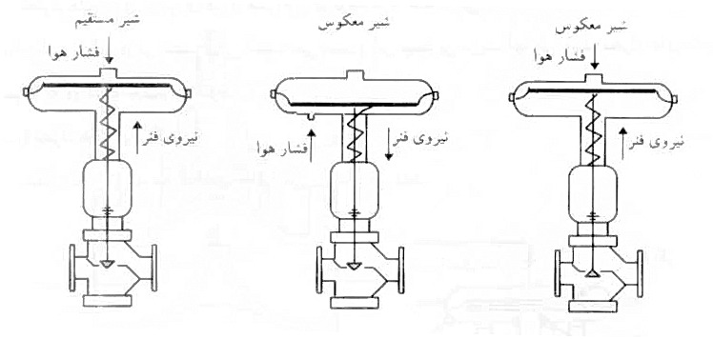
شكل 7-12 چند نمونه محرك ديافراگمي بادي

ب) محرك هاي پيستوني
براي دستيابي به نيروهاي بزرگتر و تثبيت وضعيت دقيق تر از محرك هاي پيستوني استفاده مي كنيم. شكل 7-13 يك محرك بادي پيستوني را نشان مي دهد.
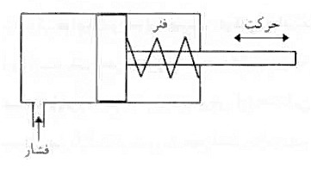
شكل 7-13 محرك پيستوني

در حالت عادي فنر در وضعيت آزاد قرار دارد. با ورود هواي فشرده پيستون به سمت راست حركت مي كند و فنر فشرده مي شود. حركت پيستون تا جائي كه نيروي ناشي از هواي فشرده ب نيروي فنر بارب رشود، ادامه مي يابد. در صورتيكه قطع فشار، پيستون دراثر نيروي فنر به محل اوليه خود باز مي گردد، محرك هاي پيستوني نوعي رفتار انتگرالي دارند و اين رفتار براي ساخت شيرهائي با تثبيت كننده وضعيت positioner بسيار مفيد مي باشد.
درمحرك هاي پيستوني كاهي به جاي فنر از هوا استفاده مي شود. بعبارت ديگر هواي حبس شده در طرف راست پيستون در شكل 7-14 مي توانند مانند فنر عمل نمايد. استفاده از اين روش نرمي و قابليت هاي خوبي را فراهم مي آورد.

شكل 7-17 محرك پيستوني با هواي محبوس به جاي فنر

محرك هاي هيدروليكي
براي باز و بسته كردن شيرهيا بسيار بزرگ از محرك هاي هيدروليكي استفاده مي كنيم. همچنين هنگام يكه فشار سيال تحت كنترل بالا است. بگونه اي كه نيروي بزرگي بر پلاك شير اعمال مي نمايد بايد براي تثبيت وضعيت آن، از محرك هاي هيدروليكي استفاده نمائيم. محرك هاي هيدروليكي معمولآً بصورت پيستوني (جك) ساخته مي شوند و در مواردي كه نياز به محرك هيدروليكي دوار باش از هيدرو موتور استفاده مي شود.

محرك هاي الكتريكي
محرك هاي الكتريكي را مي توان به دو دسته كلي سلونوئيد ها و موتورها تقسيم بندي نمود:

الف: سلونوئيدها
سلونوئيدها معمولآً در كنترل هاي دو وضعيتي بكار برده مي شوند. در كنترل دو وضعيتي عنصر نهائي تنها دو حالت باز يا بسته مي تواند داشته باشد. شكل 7-15 نماي كلي يك محرك سلونوئيدي را نشان مي دهد:
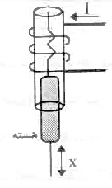
شكل 7-15 محرك سلونوئيدي

عبور جريان الكتريكي از سيم پيچ موجب ايجاد ميدان مغناطيسي مي شود و اين ميدان بر هسته مغناطيسي نيروئي اعمال مي نمايد. اين نيرو متناسب با مجذور جريان الكتريكي است و موجب حركت هسته به سمت داخل سلونوئيد مي گردد. محور هسته را مي توان به ساقه شير متصل نمود و از طريق آن شير را باز و بسته كرد. حركت هسته به سمت داخل سيم پيچ موجب فشرده شدن فنر مي گردد و در حالت تعادل نيروي مغناطيسي برابر با نيروي فنر خواهد بيود. در صورت قطع جريان الكتريكي نيروي فنر موجب برگشت هسته و در نتيجه برگشت شير به وضعيت اوليه مي شود.
محرك هاي سلونوئيدي معمولآً به همراه شير مربوطه بطور يكجا عرضه مي گردد و به نام شيرهاي سلونوئيدي معروف مي باشند.
شكل 7-16 يك شير سلونوئيدي نمونه را نشان مي دهد سلونوئيدها بصورت AC يا DC ساخته مي شوند و انواع AC متداول تر هستند.
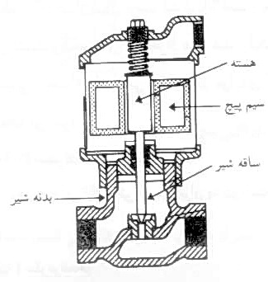
شكل 7-16 شير با محرك سلونوئيدي

احتمال سوختن سلونوئيدهاي AC بيشتر از نوع DC مي باشد زيرا اگر جريان برق رد سيم پيچ برقرار شود و به هر دليل (مثلاً گير كردن شير) هسته داخل آن نشود بدليل كم بودن اندوكتاس سيم پيچ بدون هسته، جريان زيادي ازآن عبور خواهد كرد كه موجب گرم شدن و در صورت تداوم موجب سوختن سيم پيچ مي شود.

ب: موتورها
محرك هاي سلونوئيدي معمولآً در شيرهاي كوچكتر مورد استفاده قرار مي گيرند. براي باز و بسته كردن شيرهاي بزرگتر و همچنين براي كنترل پيوسته حركت شيرها از موتورهاي الكتريكي استفاده مي كنيم براي باز و بسنخ كردن شيرها معمولاً از موتورهاي القائي با فاز شكسته split-phase- induction- motor استفاده مي شود. معمولاً براي افزايش كوپل خروجي، موتور را از طريق گيربكس به شير متصل مي كنند.
براي توقف موتور در نقاط انتهائي كورس شير و همچنين تغييرجهت به موقع آن در باز و بسته كردن از مداري مابقي شكل 7-17 استفاده مي شود
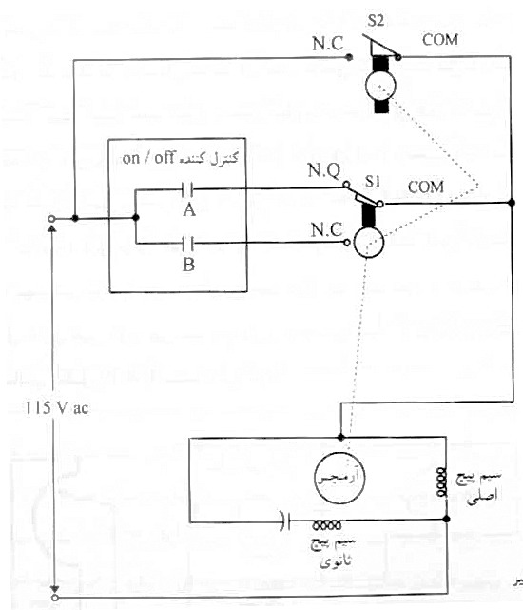
شكل 7-17 مدار كنترل دو وضعيتي شير

براي بررسي نحوه عملكرد اين مدار حالتي را در نظر بگيريد كه شير كاملاً بسته است. در اين حالت ميكروسوئيچ هاي S1,S2 هر دو تحريك شده مي باشند يعني S2 و S1 بسته مي باشند.
حال اگر كنترل كننده فرمان باز شدن شير را صادر كند، كنتاكت A براي لحظه اي بسته مي شود و ولتاژ از طريق S1 به موتور اعمال مي شود و موتور شروع به چرخش مي كند. به محض حركت موتور چون شير از وضعيت كاملاً بسته خارج مي شود S1,S2 تغيير حالت مي هند و بنابراين تغذيه موتور از طريق S2 بر قرار مي گردد. هنگاميكه شير كاملاً باز گرديد S2 قطع و در نتيجه موتور از حركت باز مي ايستد. در صورت نياز به بسته شدن شير، كنترل كننده كنتاكت B را براي لحظه اي مي بندد و موتور از طريق S1 تحريك مي گردد و به محض حركت S2 متصل و S1 قطع مي شود. وحركت موتور تا بسته شدن كامل شير و هنگاميكه وضعيت آن به 180 درجه مي رسد شير كاملاً باز است و همچنين هنگاميكه محور موتور از 180 درجه به سمت 360 درجه تغيير وضعيت مي دهد شير مجدداً شروع به بسته شدن مي كندو با استفاده از گيربكس ومكانيزم هاي مناسب مي توان سرعت باز و بسته كردن شير را تنظيم نمود. در بعضي از كاربردها زمان باز و بسته كردن شير تا 3 ثانيه كاهش مي يابد و در بعضي موارد آن را تا حدود يك دقيقه نيز تنظيم مي نمائيم. در چنين مواقعي ممكناست قبل از رسيدن شير به موقعيت كاملاً باز با كاملاً بسته كميت تحت كنترل بهمقدار مطلوب برسد در اين صورت بهتر است شير در موقعيتي كه درآن لحظه دارد باقي بماند. اين روش كنترل نه در گروه كنترل دو وضعيتي باز / بسته قرار مي گيرد و نه در گروه كنترل تناسبي و معمولآً آن را روش كنترل معلق float مي ناميم.
درموارد فوق موتور همواره در يك جهت چرخش مي كند. گاهي لازم است كهبا چرخش موتو در يك جهت شير باز و با چرخش آن در جهت ديگر شير بسته شود. براي تغيير جهت چرخش موتور مي توان محل خازن تغيير فاز را بين سيم پيچ اول و دوم جابجا نمود. براي كنترل پيوسته حركت شير از مداري مطابق شكل 7-18 استفاده مي شود.
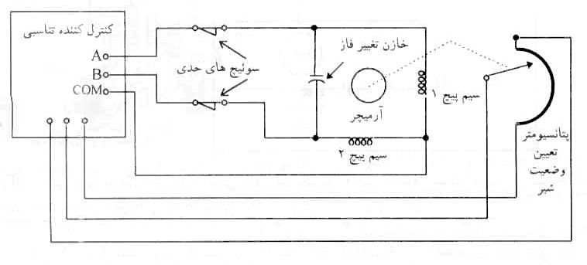
شكل 7-18 مدار كنترل پيوسته وضعيت شير

در اين مدار وضعيت محور موتور (شير) توسط يك پتانسيومتر (اندازه گير زاويه) اندازه گيري و به كنترل كننده اعلام مي شود. فر ضكنيد لازم باشد كه شير بسته تر شود. در اينحالت كنترل كننده سيگنال حركت AC را به ترمينال A اعمال ميكند. در اينجا خازن تغيير فاز با سيم پيچ 2 موتور سري شده و موتور در جهت عقربه هاي ساعت مي چرخد و شير بسته تر مي شود و هنگاميكه شير به وضعيت مطلوي رسيد فرمان حركت قطه مي شود به همين ترتيب هنگاميكه شير بايستي بازتر شود كنترل كننده سيگنال AC را به ترمينال B اعمال نموده واين بار خازن را با سيم پيچ 1 سري مي شود وموتور در جهت عكس مي چرخد و شير باز تر ميگردد. در اني مدار وضعيت هاي نهائي (كاملاً بسته يا كاملاً باز) توسط ميكرو سوئيچ هاي مربوطه تشخيص و به كنترل كننده اعلام مي گردد.
در مواردي علاوه بر وضعيت سرعت باز و بسته شدن نيز مي بايد قابل تنظيم و تغيير باشد. در اينحالت به مداري جهت كنترل سرعت چرخش موتور نياز مي باشد. براي كنترل سرعت موتورها مدارها و روشهاي گوناگوني وجود دارد كه اغلب آنها نياز به اجزا و قطعات گران قيمت دارند و مدار حاصل نيز پيچيده مي باشد در چنين مواردي اگر ضرورت ايجاب نكند از محرك هاي الكتريكي استفاده نيمشسود و معمولآً به دليل سادگي كنترل سرعت در محرك هاي بادي از آنها استفاده مي كنيم محرك هاي الكتريكي براي باز و بسته كردن شيرهاي سنگين و داراي اصطكاك و مواردي گه احتمال گير كردن عنصر نهائي وجود دارد مناسب نمي باشد.

ج: موتور هاي پله اي stepper motors
موتورهاي پلهاي عضو ديگري از خانواده محركهاي الكتريكي چرخان (موتروهاي الكتريكي) مي باشند و همانطور كه از نام آنها پيدا است چرخش اينگونه موتورها بصورت پلهاي يا گسسته مي باشد. كاربرد اينگونه موتورها در مقايسه با انواع موتورهاي DC, AC كمتر است. اما با توجه به رشد روز افزون سيستم هاي ديجيتالي كاربردآنها نيز رو به افزايش است ولزوم ساخت موتورهاي پله اي با قدرت و توانائي بيشتر و قيمت ارزانتر كاملآً احساس مي گردد، به همين دليل سازندگان اينگونه موتورها توجه خاصي به بهبود كيفيت محصولاتشان دارند. امروزه موتورهاي پله اي با تكيه بر اصول كم و بيش مشابه اي ساخته مي شوند. در اينجا به بررسي دو نوع متداول و ساده مي پردازيم:

1- موتورهاي پله اي نوع آهن رباي طبيعي
شكل 7-19 شماي ساده از اين نوع موتور را نشان ميدهد رتور اينگونه موتروها از آهن رباي طبيعي و معمولي با چند زوج قطب مي باشد در اينجا موتور نشان داده شده داراي يك زوج قطب مي باشد.
استاتور اين موتور داراي چهار سري سيم پيچ مي باشد كه مطابق شكل هر دوسيم پيچ روي يك زوج قطب استاتور پيچيده شده است. جهت پيچش هر يك از سيم پيچها روي زوج قطب بگونه اي است كه عبور جريان الكتريكي از هر يك از آنها پلاريته زوج قطب استاتور را معكوس مي كند. براي بررسي طرز كار اين موتور فرض كنيد سوئيچ هاي X,Y در وضعيت نشان داده شده در شكل 7-19-الف باشند.
در اين حالت سيم پيچ هاي H.F تغذيه مي شوند و پلاريته قطبهاي استاتور مطابق شكل خواهد بود. با توجه به تقاوت حالت مي نيمم انرژي رتور ايجاب ميكند كه در وضعيتي مطابق شكل قرار گيرد.
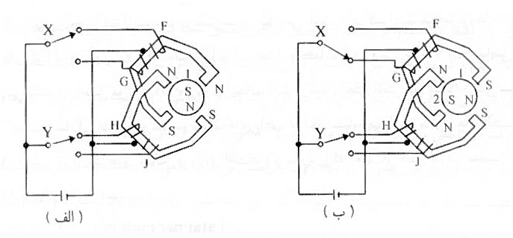
شكل 7-19 موتورپله اي با آهن رباي طبيعي

يعني قطب جنوب رتور در وضعيت 1 باشد و هرگونه تغيير بار خارجي براي جابجائي رتور با كوپل مغناطيسي ايجاد شده خنثي مي گردد.
اكنون اگر وضعيت سوئيچ X تغيير كند سيم پيچ G تغذيه شده و پلاريته قطبهاي استاتور مطابق شكل 7-19-ب خواهد بود. اين امر باعث مي گردد كه قطب جنوب رتور به وضعيت 2 رانده شده و درآن وضعيت پايدار گردد. در اين صورت رتور به اندازه 90 درجه در خلاف عقربه هاي ساعت چرخيده است و همينطور اگر وضعيت سوئيچ هاي X,Y را به ترتيب مطابق شكل 7-19- ج و د قرا ردهيم قطب جنوب رتور در موقعيت هاي 3 و 4 قرار خواهد گرفت.
اگر در هر يك زا شكلهاي قبل تغيير سوئيچ ها را بصورت عكس انجام دهيم موتور در جهت عكس خواهد چرخيد. مثلاً اگر در شكل 7-19-الف به جار يعوض كردن وضعيت سوئيچ X وضعيت سوئيچ Y را عوض كنيم رتور در جهت عقربه هاي ساعت چرخيده و به وضعيت شكل 7-19-د در مي آيد.
ترتيب تعويض سوئيچ هاي X,Y اطلاع از موقعيت سوئيچ ها در هر لحظه براي حركت درست و پيش بيني شده موتور حائز اهميت مي باشد.
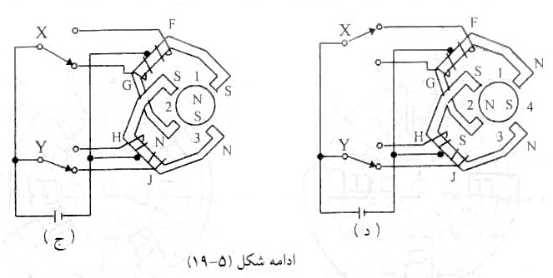
ادامه شكل 7-19

مثلاً فرض كنيد در حاليكه رتور مطابق شكل 7-19-الف مي باشد سوئيچ هاي X,Y بطور همزمان تغيير وضعيت دهند در اين حالت رتور ممكن است اصلاً حركتي نكند و يا با گردش در جهت عقربه هاي ساعت به وضعيت 3 برود و يا با گردش در خلاف عقربه هاي ساعت به وضعيت 3 برود. بنابراين ساتفاده از يك سري مدارات منطقي براي كنترل ترتيب و جهت حركت موتور ضروري مي باشد.

2- موتورهاي پله اي با رلوكتانس متغير (VARIABLE –RELUCTANCE)VR
شكل 7-20 شماي يك موتور پله اي از نوع رلوكتانس متغير VR را نشان مي دهد استاتور اين موتور از دوازه سيم پيچ تشكيل شده كههر چهار سيم پيچ تشكيل يك گروه فاز را مي دهند در اين شكل سيم پيچ هاي مربوطه به يك فاز پررنگتر نشان داده شده اند. رتور از يك ماده مغناطيسي دندانه دندانه تشكيا گرديده است. در يان شكل رتور داراي هشت دندانه است در شكل 7-20-الف فاز A تغذيه شده و در نتيجه دندانه هاي رتور بگونه اي قرا رمي گيرند كه حداقل رلوكتانس مغناطيسي بين رتور و استاتور بوجود آيد. اكنون اگر مطابق شكل 7-20-ب تغذيه فاز A و تغذيه فاز B برقرار گردد،؟ رعايت اصل فوق باعث مي گدد كهرتور به اندزاه 15 درجه چرخيده و دندانه ها در وضعيتي كه نشان داده شده اند قرار گيرند. به همين ترتيب تغذيه فاز C باعث مي گردد كه موتور 15 درجه ديگر در خلاف جهت عقربه هاي ساعت بچرخد.
در مرحله فوق اگر بجاي فاز A تغذيه شود رتور 15 درجه در خلاف جهت عقربه هاي ساعت مي چرخد و محدداً به حالت شكل 7-22-الف بر مي گردد. ملاحظه مي نمائيد كه در اين نوع موتور هم نياز به مدارات منطقي جهت رعايت ترتيب تغذيه فازها و پيش بيني جهت چرخش موتور مي باشد.
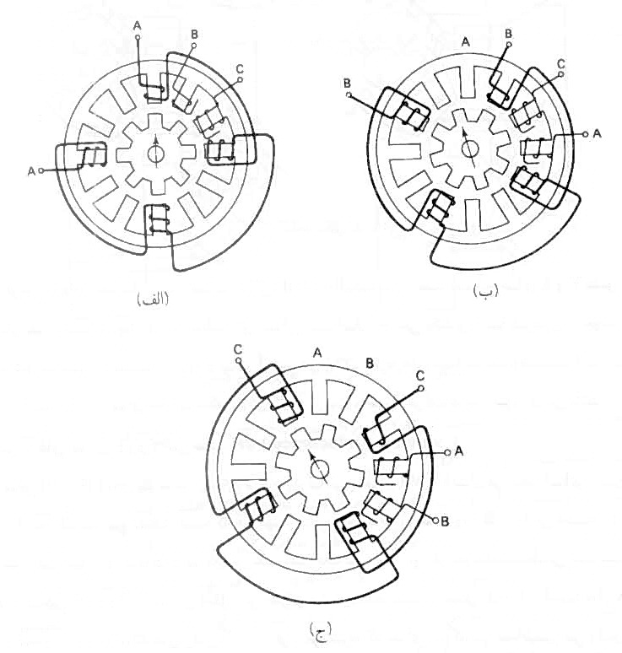
شكل 7-20 موتور پله اي با رلوكتانس متغير

موتورهاي VR با زاويه پله كوچكتر نسبت به موتورهاي PM قابل ساخت هستند و بدين لحاظ در كاربردهائي كه نياز به گامهاي چرخشي ظريف تري مي باشد مورد استفاده قرار مي گيرند اما كوپل نگهدارنده اين نوع موتور در يك وضعيت دلخواه كمتر از نوع PM است.
موتورهاي پلهدااي مزايا و معايب مخصوص به خود هستند. از معايب عمده آنها مي توان قدرت و راندمان كم و قيمت زياد در مقايسه با موتورهاي معمولي را نام برد اما عليرغم اين معايب ماهيت ديجيتالي و مزاياي ديگر آنها باعث گردديه تا مورد استفاده روز افزون قرا گيرند. از مزاياي اين موتورها مي توان به موارد زير اشاره نمود.
اين موتورها بخود خبود داراي كي فيدبك وضعيت مي باشند بدين معني كه هرگاه فرماني براي چرخش به يك وضعيت مشخص داده شود با توجهبه اصول كار موتور پله اي رتور تنها مي تواند در يك موقعيت كه همانوضعيت مطلوب باشد متوقف گردد.
- مزيت ديگر كمي خطاي مطلق وضعيت مي باشد. بدين معني كه هرگاه هدف چرخش از يك وضعيت فعلي به يك وضعيت مطلوب باشد و اينكار با طي چندين پله مقدور شود خطاي وضعيت احتمالي خطاي ناشي از آخرين پله خواهد بود يعني اينكه رتور در آرخين پله با چه دقتي در موقعيت گسسته مطلوب قرار مي گيرد. به بيان ديگر در اينگونه موتورها خطاهاي وضعيت از يك پله به پله ديگر جمع نمي شوند بلكه خطاي وضعيت در هر لحظه ناشي از خطاي وضعيت قطبهاي رتور نسبت به قطبهاي استاتور در آن لحظه مي باشد. بدين ترتيب خطاي موجود صرفاً ناشي از ساختمان مكانيكي موتور مي باشد و با دقت در ساخت مكانيكي موتور مي توان آن را حتي الامكان كمتر نمود.
- در بسياري از مواقع لازم است تا يك جسم (بار) با منحني خاصي سرعت گرفته و با دقت زياد در يك سرعت تثبيت گردد و سپس در صورت نياز با شتاب كنترل شده اي مجدداً متوقف گردد. از نمونه هاي اين نياز مي توان بهواحد ديسك درايو كامپيوتر واحدهاي اطلاعات با نوار مغناطيسي و دستگاههاي ويدئو اشاره نمود در چنين كاربردهايي استافده از موتورهاي معمولي اگر هم مقدور باشد با صبفه نخواهد بود زيار نياز به مدارات جانبي بسيار پيچيده و سنسور هاي سرعت و شتاب با مدارهاي مربوطه دارد.
- مزاياي قبلي موتورهاي پلهاي و ماهيت ديجيتالي آنها استفاده از اينگونه موتورها را در كاربدرهاي فوق عملي و با صرفه نموده است . در چنين سيتسم هايي مي توان با استفاده از يك اسيلاتور قابل كنترل مناسب، نيازهاي فوق را بخوبي برآورده نمود. بدين ترتيب كه پالس هاي ايجاد شده توسط اسيلاتور بصورت فرمانهاي پله اي به موتور اعمال ميگردند و باتغيير فركانس پالسهاي سرعت موتور به دلخواه كم و زياد مي شود.

7-3 تثبيت كننده شير Valve positioner :
پلك شير توسط محرك در وضعيتي كه كنترل كننده تعيين مي كند قرار مي گيرد با اين وجود ممكت است نويزها و عوامل خارجي ديگري موجب تغيير وضعيت شير از مقدار مطلوب گردند . يكي از اين عوامل نيروهائي هستند كه توسط سيال تحتكنترل بر پلاك شير وارد مي گردند. اين نيروها را نيروهاي نامتعادل كننده unbalance مي گوئيم نوسانات فشار سيال در اثر ضربه هاي كمپرسور يا هر منبه ديگر مولد فشار، تغييرات فشار در اثر باز و بساته شدن شيرهاي دير و ضربه هاي قوچي از جمله عواملي هستند كه ممكن است موجب تغيير وضعيت شير گردند. بعلاوه گاهي تثبيت وضعيت بارهاي بزرگ توسط شيرها انجام مي گردد كه اينكار نيز نياز به دقت كافي دارد. در چنين مواردي در مدار محرك از يك پوزيشنر يا تثبيت كنندهوضعيت استفاده مي كنيم . شيرهايي كه اينگونه تثبيت وضعيت مي شوند را شيرهاي پوزيشنر دار م يگوئيم. تثبيت كننده وضعيت positioner درواقع يك فيدبك محلي است است كه در محل اتصال محرك به شير برقرار مي گردد. مداري كه در شكل 7-18 ارائه داديم در واقع يك محرك پوزيشنر دار بود. در اينجا به معرفي چند مدار تثبيت كننده وضعيت كه غالباً مورد استفاده قرار مي گيرند مي پردازيم:

پوزيشنر الكتروپنوماتيكي:
شكل 7-21 يك پوزيشنر الكتروپنوماتيكي را نشان مي دهد. فرمان كنترل كننده بصورت جريان الكتريكي است كه موجب ايجاد نيروي مغناطيسي مي شود. در اثر اين نيروتيغه به سمت بالا حركت مي كند فشار پشتب افزاي شمي يابد. افزايش فشار به ديافراگم اعمال و موجب حركت آن به پائين مي گردد و در نتيجه محور محرك به پائين حركت ميكند حركت محور نيز از طريق ساقه شير منجز به تغيير وضعيت پلاك شير مي كردد در اين شكل حركت محور از طريق مكانيزم اهرم و فنر به صورت يك فيدبك منفي مجدداً به تيغه اعمال و موجب حركت آن به سمت پائين و در نتيجه كاهش فشار پشتي ميگردد و در نهايت شير در وضعيتي تثبيت مي شودكه نيروي مغناطيسي اعمال شده بر تيغه با نيروي فنري كهاز طريق فيدبك بر آن اعمال مي گردد مساوي شود.
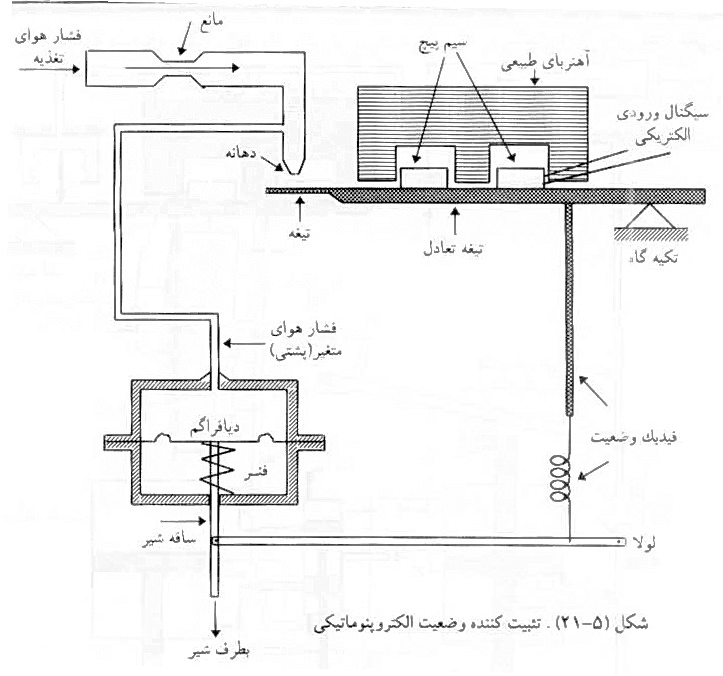
شكل 7-21 تثبيت كننده وضعيت الكتروپنوماتيكي

پوزيشنر الكتروپنوماتيكي در شيرهاي سنگين
براي باز و بسته كردن شيرهاي سنگين از محرك هاي سيلندر – پيستوني استفاده مي كنيم. شكل 7-22 يك محرك پنوماتيكي سيلندر پيستوني با پوزيشنر را نشان مي دهد. اين محرك داراي دو فيدبك محلي جهت تثبيت وضعيت مي باشد و طرز كار آن را بصورت زير مي توان بيان نمود:
فرمان كنترل كننده بصورت جريان الكتريكي نيروي مغناطيسي ايجاد مي كند كه باعث بالا رفتن تيغه مي شود. بالا رفتن تيغه به نوبه خود باعث افزايش فشار پشتي ميشود اين افزايش در مرحله اول به دم واقع فيدبك اعمال شده و باعث حركت آن به سمت پائين و نهايتاً اعمال نيرو به تيغه مي گردد و در نتيجه تيغه در وضعيتي تثبيت مي شود كه نيروي نغناطيسي با نيروي دم بالانس گردد.
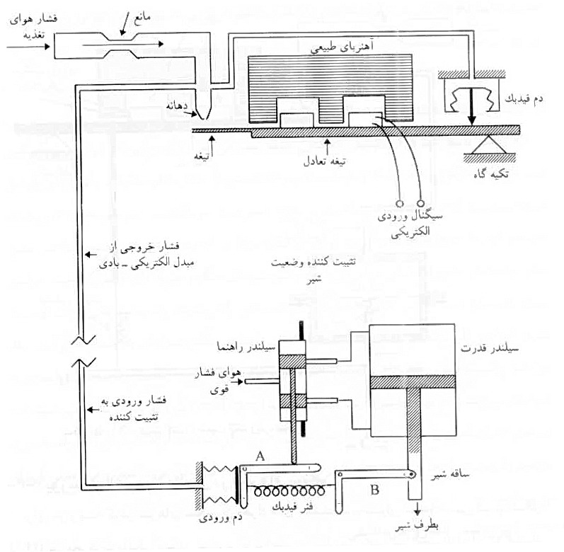
اين قسمت از محرك در واقع بصورت يك مبدل جريان الكتريكي به فشار عمل ميكند و در طراحي آن سعي بر اين است كه مشخصه اي خطي داشته باشد. فشار ايجاد شده دراين مرحله به قسمت بعدي كه ممكن است در فاصله اي دورتر نسبت به آن قرا رداشته باشد ارسال مي گردد. فشار در آن قسمت اعث انبساط دم و چرخش مكانيزم A به سمت بالا مي گردد كه اتين خود موجب حركت پيستون راهنما بهبالا و ورود هواي فشار قوي به بالاي سيلندر قدرت مي گكردد و در نتيجه پيستون به سمت پائين حركت كرده و محور محرك تغيير وضعيت مي دهد از طرف ديگر حركت پيستون به سمت ثائين از طريق مكانيزم B و فنر بصورت فيدبك منففي بر دم اثر كرده و مكانيزم A را وادار به حركت در خلاف جهت قبل ميكند و درنهايت پيسنون قدرت يا محور شير در محلي تثبيت ميگردد كه نيروي فيدبك برابر با نيروي فشار هوا در دم گردد.

پوزيشنر الكتروهيدروليكي
براي باز و بسته كردن شيرهاي بسيار سنگين و يا شيرهائي كه به ندرت باز و بسته مي شوند و احتمال زنگ زدگي يا گير كردن درآنها وجود دارد و يا زماني كه جهت تثبيت وضعيت يك شير به اعمال نيروهاي بزرگي نياز باشد از محرك هاي پوزيشنر دار الكتروهيدروليكي استفاده م يكنيم.
در شكل 7-25 نماي كلي يك محرك الكترو هيدروليكي پوزيسنر دار نشان داده شده است:
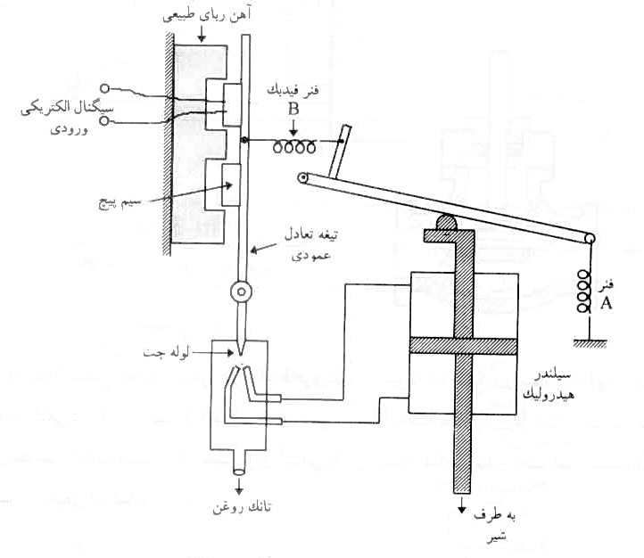
شكل 7-25 تثبيت كننده وضعيت الكتروهيدروليكي

در ايجاد جريان الكتريكي ارسالي از كنترل كننده باعث اعمال نيروئي متناسب با آن بر تيغه عمودي ميگردد. حركت تيغه حول مفصل آن باعث افزاي شفشار هيدروليكي ناشي از لوله جت دذر بالاي سيلندر نسبت به پائين آن ميگردد واين امر موجب حركت پيسنون و محور متصل به آن به سمت پائين مي گردد. حركت پيستون بهسمت پائين باعث فشرده شدن فنر A و كشش فنر B مي گردد. نيروي كشش در فنر B بعنوان فيدبك منفي به تيغه عمودي اثر كرده و نهايتاً وضعيت شير بگونه اي تثبيت مي گردد كه نيروي مغناطيسي ناشي از جريان ورودي با نيروي كشش فنر B بالانس گردد. دريانصورت تيغه مجدداً در وضعيت عمودي قرار گرفته و فشار در دو طرف پيستون برابر مي گردد.

7-4 شيرهاي مخصوص
شيرها يكي از انواع عناصر نهايي مي باشند كه براي كنترل يا قطه و وصل جريان سيال بكار يم روند در حالت كلي عنصري كه بعنوان شير valve مي شناسيم ساختماني مطابق شكل 7-26 دارد.

شكل 7-26 شكل عادي شير موسوم به شير گلوب

در كنترل صنعتي عناصري وجود دارند كه ظاهري شبيه به شيرها اما عملكردي متفاوت با آنهادارند همچنين گاهي در نام يك عنصر از كلمه شير استفاده مي شود در حاليكه عملكرد آن با عملكرد تعريف شده براي يك شير متفاوت است در اين بخش براي آشنائي با اين سدته از عناصر آنها را تحت عنوان شيرهاي مخصوص معرفي مي نمائيم.

رگولاتورها Regulators
رگولاتور عنصري است كه كليه عمليات لازم براي كنترل يم كميت را به تنهايي انجام ميدهد وانرژي لازم براي اينكار را از كميت مورد نظر تامين مي نمايد. از رگولاتور ها هنگاني استفاده مي كنيم كه كميت تحت كنترل تغييرات زيادي ندارد و همچنين دقت زيادي در تنظيم آن ورد نظر نيم باشد و بعلاوه مقدار مطلوب نيز يكبار تنظيم و به ندرت تغيير مي يابد. در صنعت رگولاتور هاي فشار ، فلو ، دما و ارتفاع سيال متداول مي باشند شير شناور در كولر آبي يك رگولاتور ارتفاع سيال مي باشد در شكل 7-27 نمايكلي يك رگولاتور ارتفاع سيال آمده است.
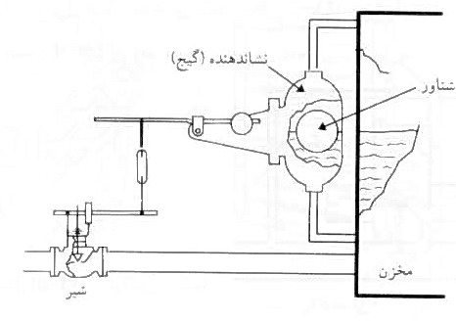
شكل 7-27 رگولاتور ارتفاع سيال

رگولاتورهاي فشار در خطوط انتقال و توزيع گاز كاربرد فراوان دارند وحضور آنها را در مدخل ورودي گاز شهري به خانه ها بسيار مي بينيم شكل 7-28 ساختمان ملي يك رگولاتور فشار را نشان ميدهد اين رگولاتور از طريق تنظيم فلو، فشار مصرف كننده را ثابت نگه مي دارد.
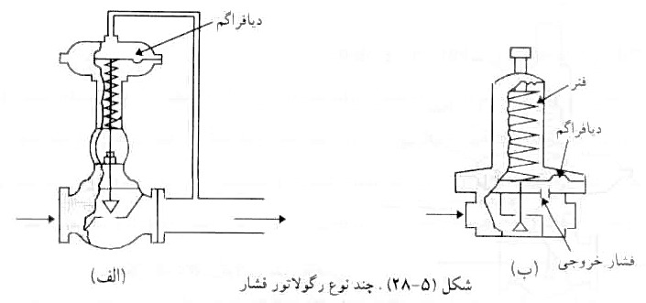
شكل 7-28 چند نوع رگولاتور فشار

براي بررسي عملكرد اين رگولاتور ها شكل 7/28 – الف را در نظر بگيريد و فرض كنيد در يك لحظه از زمان مصرف بالا رود در اين حالت اتفاقات زير به وقوع مي پيوندند:
فشار سمت راست شير شروع به كاهش م ينمايد و بهدنبال آن فشاري كه از بالا به ديافراگم اعمال مي شود كم كي كردد بنابريان در اثر نيروي فنر ساقه و پلاك شير به طرف بالا حركت مي كنندو شير بازتر مي شودو دبي درخواستي را تامين نموده از افت فشار در طرف مصرف كننده جلو گيري مي نمايد. رگ.لاتور شكل 7-28-ب نيز داراي عملكردي مشابه است و در فشار ودبي كمتر مورد استفاده قرار مي گيرد در هر دو نمونه با تنظيم فنر فشار مورد نساز تنظيم مي شود توجه نمائيد كه فشار تنظيم شده هماره كمتر از فشار تغذيه مي باشد شكل 7-29 نوع ديگري از رگولاتورهاي فشار را به رگولاتور با راهنما pilot معروف هستند نشان ميدهد:
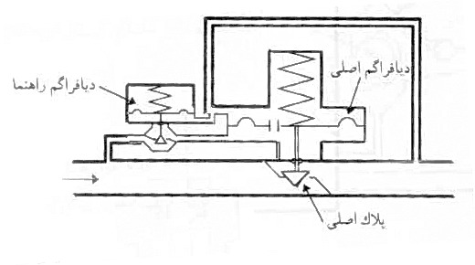
شكل 7-29 رگولاتور با راهنما

رگولاتور هاي با راهنما دقت بيشتري نسبت به انواع معمولي دارند گاهي قسمت راهنما را دورتر از قسمت اصلي نصب مي كنند و بدين ترتيب امكان تنظيم رگولاتور از فاصله دور فراهم مي شود شكل 7-30 نوع ديگري از رگولاتور موسوم به رگولاتور فشار تفاضلي را نشان م يدهد:

شكل 7-30 رگولاتور فشار تفاضلي

دراينجا دبي عبوري از شير بر اساس فشار P2,P1 كه مي توانند سيگنال هايي با مفهوم خاص باشند تنظيم مي شود.

دمپرها Dampers :
براي كنترل و هدايت جريانهاي بزرگ سيال تحت فشار پائين از دمپرها استفاده مي كنيم در چنين مواردي معمولآً به دقت زياد در تنظيم احتياج نيم باشد. دكپرها براي تنظيم جريان ذرات جامد نيز مورد استفاده قرار مي گرند. ابعاد دمپرها بزرگتر از شيرهاي كنترل مي باشد. شكل 7-31 چند نمونه دمپر را نشان ميدهد:
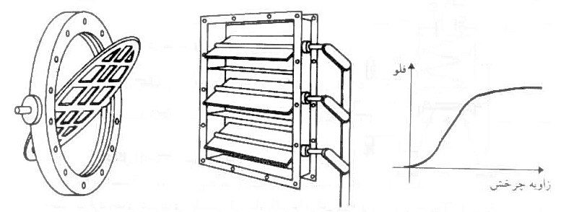
شكل 7-31 چند نوع دمپر

ساخت دمپرهائي با مشخصه خطي بازشدگي – جريان موضوع مورد علاقه سازندگان مي باشد . همچنين دمپرهائي با پروفيل جريان مخصوص براي كاربردهايي خاص ساخته مي شوند. از دمپرها در سيستم هاي تهويه مطبوع ، سيستم هاي كنترل جريان هوا در كوره ها، تنظيم ظرفيت فن ها و كمپرسورها استفاده فراوان مي شود.

شيرهاي اطمينان safety – valces
طبق مقررات ايمني سيستم هايي كه احتمال توليد فشارهاي بالاوخطرناك د رآنها وجود دارد مي بايد به شيرهاي اطمينان مجهز باشند زيرا افزايش فشار مي تواند خطراتي براي افراد و يا تجهيزات ايجاد نمايد. مثلاً يكسيستم هواي فشرده هر چند اغلب داراي سيستم هاي كنترل فشار مي باشد اما اين احتمال وجود دارد كه در يك زمان همه سيتم ها كنترل از كار افتاده و فشار تا حد خطرناكي افزايش يابد.
شير اطمينان مادامي كه فشار كمتر از حد تنظيم شدهباشد بستهمي ماند و بهمحض رسيدن آن به مقدار تنظيم سريعاً باز و فشار را تخليهع مي نمايد شكل 7-32 ساختمان كلي يك شير اطمينان را نشان مي دهد در يان شكل مادامي كه فشار تحت كنترل كمتر از فشار فنر باشد، نيروي فنر قادر به بسته نگه داشتن شير است اما در صورت افزايش نيروي فنر براي اينكار كفايت نگرده وشير باز مي شود. طراحي شيرهاي اطمينان بگونه اي است كه عمل بازشدگي بهسرعت صورت مي پذيرد. شيرهاي اطمينان را گاهي شيرهاي تخليه اطمينان و يا شيرهاي تخليه فشار نيز مي نامند.
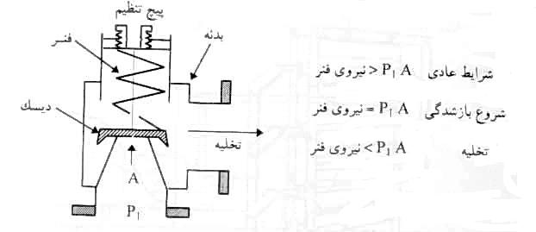
شكل 7-32 شير اطمينان

در بعضي موارد بجاي شيرهاي اطمينان از ديافراگنم هاي اطمينان استفاده مي شود. در اين روش روزنه هايي را در محل هاي مورد نظر ايجاد نموده و با ديافراگم هايي كه قدرت تحمل كشش درآنهامحاسبه شده است مسدود مي سازند. در صورت افزايش ديافراگم پارهشده و فشار را تحليه مي نمايد.

7-5 تقويت كننده ها:
سيگنال هاي خروجي از كنترل كننده را سيگنال فرمان يا سيگنال كنترل مي گوئيم. انرژي اين سيگنال معمولآً درآن حد نيست كه بتواند محرك يا عنصر نهائي را به حركت درآورد، بنابراين قبل از ارسال به محرك در واحد تقويت كننده تقويت مي شود. يك تقويت كننده را در حالت كلي مي توان مطابق شكل 7-33 نمايش داد.
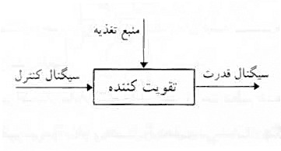
شكل 7-33 نمايش يك تقويت كننده در حالت كلي

در يك تقويت كننده انرژي لازم براي تقويت سيگنال كنترل از منبع تغذيه تامين مي گردد، مثلاً در يك تقويت كنندهدهانه –تيغه سيگنال كنترلي جابجايي x مي باشد كهتبديل به تغييرات قوي فشار خروجي Po ميگردد بديهي است كهفشار خروجي بوسيله فشار تغذيه Ps تامين مي شود. نوع تقويت كننده بستگي به نوع سيستم كنترلي دارد كه درآن مورد استفاده قرار گرفته است، مثلاً در يك سيتسم پنوماتيكي طبيعتاً از تقويت كننده پنوماتيكي استفاده مي شود و در يك سيستم هيدروليكي از تقويت كننده‌هاي هيدروليكي استفاده مي كنيم.
امروزه با توجهبه پيشرفت هاي فن آوري نيمه هادي تقويت كننده هاي الكتروينيك با كيفيت خوب و حجم و قيمت پائين ساخته مي شوند و در مواردي كه محدوديت خاصي وجود نداشته باشد مورد استفاده قرار مي گيرند.
يكي ديگراز تقويت كننده هايي كه سيتسم كنترل صنعتي زياد موردساتفادهواقهع مي شوند تقويت كننده هاي مغناطيسي مي باشند كه از مزاياي مهم آنها مي توان به سادگي ، ارزاني و استحكام مكانيكي اشاره نمود شكل 7-34 – الف طرح كلي يك تقويت كننده مغناطيسي را نشان مي دهد.
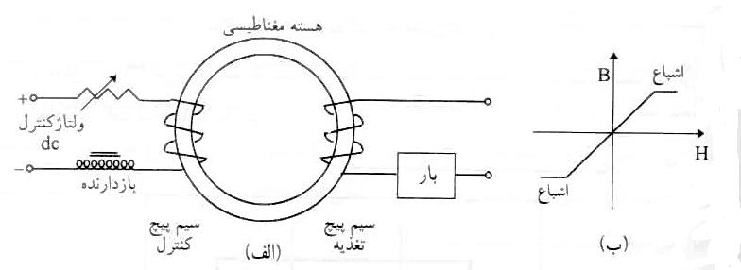
شكل 7-34 طرح كلي تقويت كننده مغناطيسي

سيم پيچ تغذيه در فكرانس كاري خود داريا امپدانس است كه حريان بار را محدود مي سازد منحني مغناطيسي هسته نيز مطابق شكل 7-34-ب مي باشد حال اگر بوسيله ولتاژ كنترل نقطه كار هسته مغناطيسي را در نزديكي محلاشباع شدگي باياس كنيم ضريب خود القائي سيم پيچ تغذيه و درنتيجه امپدانس آن كاهش مي يابد $L=\frac{dϕ}{\text{di}}$ و بنابراين جريانبار افزايش مي يابد. با ايناستدلال جريانارسالي به بار در يك ولتاژ (جريان) كنترل تنظيم مي شود.
سيم پيچ كنترل را معمولآً با تعداد درو زياد در نظر ميگيرند تا بتوان با جريان هاي كنترلي كوچك آمپر دور بيشتري توليد نمود. براي جلوگيري از فرستادن (القا) جريان از سيم پيچ تغذيه به سيم پيچ منترل (در اصر خاصيت ترانسفورماتوري) يك سلف بازدارنده با مدار كنترل سري مي كنند.
در نيم سيكلي كه جريان بار در جهت كاهش اشباع شوندگي هسته عمل ميكند در كار و مشخصات تقويت كننده اخلال ايجاد مي شودبراي جلو گيري از اين امر مي توان يك ديود يكسوساز مطابق شكل 7-35 با سيم پيچ تغذيه سري نمودو اين امر موجب مي كردد تا تقويت كننده شكل 7/34 بهيك تقويت كننده نيم موج تبديل شود.
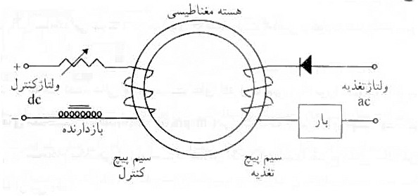
شكل 7-35 تقويت كننده مغناطيسي نيم موج

در شكل 7-35 طرح كلي يك تقويت كننده تمام موج نشان داده شده است كه به اين عملكرد آن با توجه به مطالب گفته شده قبلي آسان مي باشد.
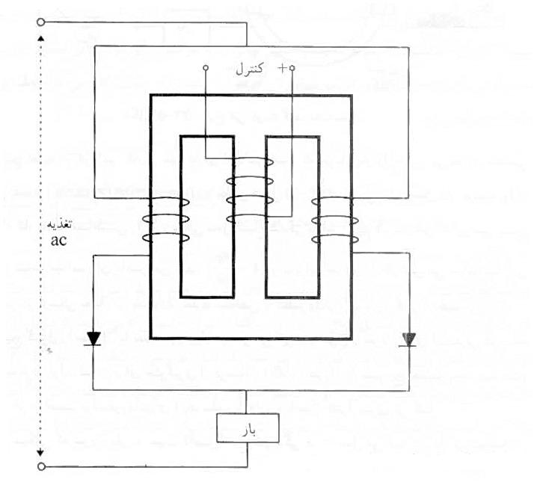
شكل 7-36 تقويت كننه مغناطيسي تمام موج

در طرح هاي عملي حداقل از دو سيم پيچ كنترل استفاده مي شود. در اين حالت يكي از سيم پيچها براي تامين باياس تقويت كننده بكار مي رود و ديگري به سيگنال كنترل متصل مي شود شكل 7-37 مشخصه مغناطيسي يك تقويت كننده را به ازاي چند مقدار باياس نشان مي دهد:

با انتخاب تعداد و چگونگي اتصالات سيم پيچ هاي كنترل مي توان تقويت كننده هايي با خواص و مشخصات جالب توجه ساخت، همچنين استفاده از مواد مغناطيسي با كيفيت خوب امكان طراحي تقويت كننده هايي با حجم و وزن كوچك را فراهم مي نمايد بههمين دليل علاوه بر سيستم هاي كنترل صنعتي در كشتي ها و سيستم هاي پرنده بخصوص در انواع قديمني تر از اين نوع تقويت كننده بسيار استفاده شده است. تقويت كننده هاي مغناطيسي را گاهي amplistat نيز مي گويند. ميدان هاي مغناطيسي خارجي ممكن است در كار تقويت كننده اخلال كنند بنابراين بايد آنها را در حفاظ shield مناسب قرار داد.
عيب اساسي تقويت كننده هاي مغناطيسي وجود تاخير قابل توجه درآنها مي باشد كه ممکن است موجب ناپایداری حلقه کنترل گردد.

